1. Название

Здравствуйте, меня зовут Крайнов Илья и тема моей дипломной работы: Моделирование процесса полимеризации композиций ДМЭГ/бутанол, ПЭТА/бутанол и ОКМ-2/бутанол, инициируемого системой о-хинон/амин.

В настоящее время активно развивается научное направление, связанное с изучением фотополимеризации, процесса образования высокомолекулярных соединений под действием света. Область ее применения включает в себя получение полимерных материалов с высокой степенью сшивания, материалов с градиентными свойствами, нанесение покрытий, тканевую инженерию, фотолитографию, 3D-прототипирование.

Данная реакция проводит при комнатной температуре в растворителе и без, при этом возможно управлять скоростью и местом протекания реакции. Выбор мономеров и фотоинициирующих систем определяет темпы протекания химической реакции. Фотополимеризация олигоэфир(мет)акрилатов идет по радикальному механизму, который позволяет при низкой концентрации инициирующих частиц с высокой скоростью и с высокими степенями конверсии мономера из жидкой композиции получать механически твердые материалы. Однако описание таких систем сложно из-за того, что во время полимеризации изменяются физико-механические параметры среды, в ходе процесса накапливаются продукты фотохимических реакций, которые могут оказывать влияние на протекание полимеризации, и происходит изменение эффективных констант скоростей.

1. Цель

Этим обусловлен интерес к нахождению взаимосвязи между строением мономера и инициатора и их реакционной способностью. Моделирование процессов фотополимеризации хорошо описывается рядом математических моделей, однако не позволяет соотнести свойства инициирующих систем с наблюдаемыми результатами. Обычно при моделировании не уделяется должного внимания самому процессу фотоиницирования, а этот этап определяется набором элементарных реакций и сильно зависит от строения и свойств, реагирующих в ходе засветки веществ. Поэтому необходимо, чтобы была модель, учитывающую эти особенности фотополимеризации.

В связи с этим, целью данной работы было построение математической модели фотополимеризации олигоэфир(мет)акрилатов на основе о-хинонов в присутствии H-доноров с учетом кинетики реакции фотоинициирования и диффузионных процессов.

Математическое моделирование такой системы даст возможность спрогнозировать свойства итогового полиемра, а также оптимизировать такие параметры, как интенсивность излучения, концентрация мономера и о-бензохинонов для получения желаемого эффекта, найти наилучшее строение фотоинициатора.

Наиболее часто используемые мономеры для радикальной фотополимеризации: ОКМ-2, ДМЭГ, ПЭТА. А одним из применяемых фотоинициаторов, позволяющих проводить полимеризацию в толстых слоях являются о-бензохиноны. Системы на их основе давно изучаются в лаборатории ФППМ ИМХ РАН. Изменение функциональных групп на периферии структуры этих соединений дает возможность улучшать важные для практики свойства фотополимерных композиций на их основе

Задачи работы

В соответствии с данной целью решались следующие задачи:

1. Построение системы дифференциальных уравнений для описания механизма фотовосстановления и полимеризации
2. Изучение влияния параметров (констант скоростей) на концентрацию действующих компонентов в системе
3. Выбор наиболее оптимального метода численного решения системы.
4. Учет диффузионных процессов при полимеризации.
5. Оценка коэффициентов диффузии компонентов.
6. Активация хинона

Хиноны могут претерпевать различные изменения под воздействием света. Начинаются такие реакции с активации молекулы хинона.

На слайде представлена схема возбужденных состояний хинонов. Самым устойчивым возбуждённым состоянием для рассматриваемых типов хинонов является , время жизни примерно **.** А процесс перехода описывается такой простой реакцией со временем перехода и квантовым выходом близким к 1.

Не смотря на столь короткое время перехода, скорость этой реакции определяется количеством поглощенных фотонов. Изменение интенсивности при поглощении света раствором определяется законом Бугера-ламберта-берра. При малых концентрациях поглощающего вещества, его можно разложить в ряд тейлора, тем самым формула упростится. Таким образом эффективная константа скорости активации хинона находится в пределах 0,001

– средняя интенсивность в ,

- коэффициент экстинкции в ,

– концентрация хинона в М,

– толщина светопоглощающего слоя в м.

– квантовый выход реакции,

– засвеченная площадь ,

- постоянная Планка ,

*–* частота излучения в Гц,

*–* постоянная Авогадро

1. Фотовосстановление

В присутствии Н-доноров (пирокатехинов и диэтиланилина) наблюдается тушение таких триплетных состояний орто-хинонов - . Оно происходит за счет реакции отрыва атома водорода от молекул донора водорода – DH, в ходе которой образуются семихиноновые , оксифеноксильные радикалы и радикалы Для механизма принята следующая схема (см. Схема 3), характерная для карбонильных соединений. Такой механизм был доказан методом пикосекундного фотолиза. Выводы можно обобщить и на систему о-бензохинон - амин.

Перенос электрона или протона осуществляется в так называемом комплексе столкновения . Перенос водорода происходит как последовательный процесс переноса электрона и протона. Взаимодействие хинонов в триплетных состояниях с вторичными и первичными ароматическими аминами в жидких растворах сопровождается образованием как ион-радикалов, так и нейтральных радикалов — вследствие переноса электрона и атома водорода соответственно. Увеличение температуры раствора приводит к увеличению выхода нейтральных радикалов, но суммарный выход радикалов не изменяется [23].

Величина константы скорости тушения варьируется в переделах и зависит от , которая соответствует разнице энергий ион-радикальной пары и комплекса столкновения . Энергия комплекса приблизительно равна энергии триплетного фотоакцептора, которую для фотоакцепторов, являющихся производными одного соединения можно считать постоянной. Энергия промежуточного состояния системы определяется red/ox свойствами реагентов и может варьироваться в пределах десятков ккал/моль [25]. Обратный процесс - реакция с константой , (см. Схема 3) медленнее в 10 -100 раз: (для системы бензофенон – ДМА в ацетонитрил) [31]. Перенос электрона между молекулами в комплексе столкновения приводит к образованию сольватированной контактной ион-радикальной пары, состоящей из анион–радикала бензофенона и катион–радикала N,N-диметиланилина - , (см. Схема 3). Контактные ион-радикальные пары имеют время жизни порядка , оно зависит от типа карбонильного соединения. Гибель идет по 2 направлениям [9] (см. Схема 3). Одно связано с передачей протона и образованием пары радикалов с константой скорости : (для системы бензофенон – ДМА в циклогексане) [32], (для пары пирролохинолинхинон –бензиловый спирт в ацетонитриле) [28]. сильно зависит от строения и химических свойств реагирующих веществ: введение электронодонорных заместителей в молекулу фотоакцептора или электроноакцепторных в молекулу донора водорода должно приводить к уменьшению кислотности и основности и, соответственно, смещать равновесие в сторону , увеличивая константу скорости переноса протона [9]. На графике (см. Рисунок 1) представлен разброс в зависимости от свободной энергии переноса протона различных бензофенонов, кривые построены по экспериментальным результатам, приведенным в работе [32].

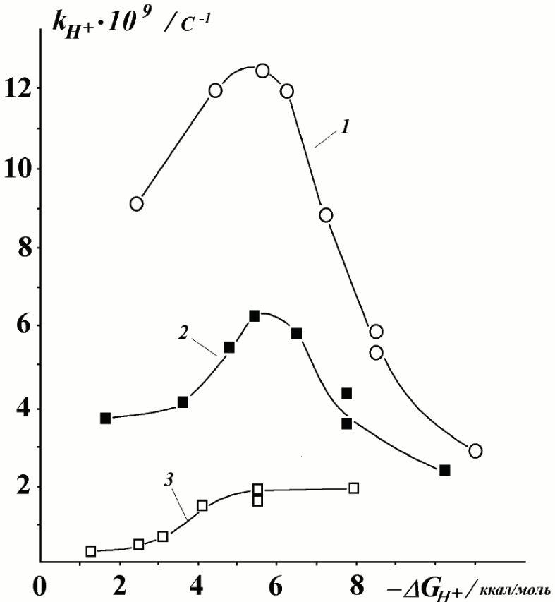

Рисунок - Зависимость константы скорости переноса протона в , образующейся при тушении триплетных бензофенонов молекулой DMA от свободной энергии переноса протона DMA: 1) циклогексан, 2) бензол, 3) ДМФА

Другое направление - выход ион-радикалов из комплекса столкновения и формирование сольватно-разделенной пары , где передача протона становится невыполнимой из-за увеличения расстояния между молекулами реагентов. В неполярных растворителях находится в «клетке» растворителя, что способствует быстрому протеканию реакции переноса протона. В полярных растворителях радикал-ионы сольватированы молекулами растворителя, образуя сольватно-разделенную ион-радикальную пару . Константа скорости диссоциации комплекса процесса, например**:**  (ТГФ, этилацетат, 1,2-дихлорэтан)[29]; (для системы бензофенон – ДМА в циклогексане) [29]; (для системы бензофенон – ДМА в ацетонитриле) [28]. возрастает на порядок при переходе от циклогексана с меньшей полярностью к ацетонитрилу с большей полярностью. В целом скорость фотовосстановления уменьшается с ростом полярности среды. Поэтому в зависимости от того, какие реагенты и растворитель используются, изменяется величина константы скорости переноса электрона , а также и , что влияет на эффективность процесса фотовосстановления. Таким образом, константа скорости фотовосстановления является комбинацией констант скорости различных этапов реакции: прямого и обратного переноса электрона, переноса протона и диффузии ион-радикалов. В литературе [20] представлены константы тушения хинонов различными донорами H и константы гибели хинонов в триплетном состоянии на разных донорах электрона.

1. Реакции с аминами

При рассмотрении конкретных реакций тушения , происходящих при радикальной фотополимеризации стоит акцентировать внимание на процессе восстановления хинонов аминами.В результате этой реакции образуются аминометильные радикалы, от концентрации, которых зависит скорость полимеризации на начальных этапах. Кроме аминометильных радикалов образуются оксифеноксильные, речь о которых пойдет далее. Обобщенная схема восстановления представлена ниже (см. Схема 4):



Схема - Механизм тушения триплетного хинона аминами

Тушение возбужденного состояния бензофенона путем переноса электрона с амина [33] происходит с константой скорости [24] в пределах **:**  (для системы бензофенон – ДМА в ацетонитриле) [34] (данный процесс не сильно энергетически отличается от реакции, происходящей с хинонами); (для системы дурохинон – триметиламин в растворе вода-метанол) [24]. Обратный процесс - реакция с константой , (см. Схема 3) медленнее в 10 -100 раз: (для системы бензофенон – ДМА в ацетонитрил) [31].

Так как механизм реакции недостаточно изучен и промежуточные продукты не влияют на скорость других реакций в механизме фотовосстановления и полимеризации, а основная реакция, приводящая к образованию, лимитируется **,** весь процесс фотовосстановления можно описать следующей реакцией с константой скорости (см. Схема 5):

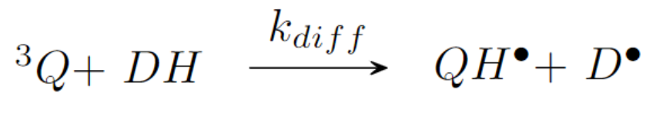

Схема - Сокращенная реакция фотовосстановления о-хинона в триплетном состоянии амином

1. Реакции с фенолами

Перенос атома водорода к наблюдается также при взаимодействии с углеводородами, кетонами, эфирами, альдегидами, ангидридами, амидами, практически с участием всех органических соединений, они были изучены наиболее подробно и зависят от строения донора водорода. Наиболее важной побочной реакцией является тушение триплетных состояний хинонов с достаточно высокой триплетной энергией фенольными соединениями, в данном случае - пирокатехинами. Она протекает по схеме (см. Схема 6):



Схема - Реакция тушения триплетного хинона пирокатехином

Константа скорости этой реакции, (см. Рисунок 2) [24]. По мере уменьшения электронодонорной способности пирокатехина величина вначале уменьшается, однако далее начинает возрастать, что указывает на изменение механизма реакции. Величины уменьшаются при введении трет-бутильных групп в орто-положения фенола, что обусловлено экранированием реакционного центра. Из графиков зависимости констант тушения хинонов различными фенольными соединениями видно (см. Рисунок 2), что тушение триплетного состояния антантрона, имеющего низкую триплетную энергию, протекает в основном с более низкими . Несмотря на то, что величина уменьшается при ослаблении электронодонорных свойств фенола, значения превышают константы скорости переноса электрона в данных системах [23].

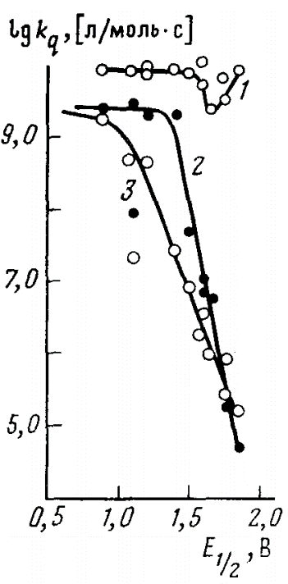

Рисунок - Зависимость от одноэлектронного потенциала окисления фенолов при тушении триплетных состояний:  
1) 2,6-дифенилбензохинона-1,4 (энергия триплетного состояния — 2,3 эВ) в бензоле;   
2) антантрона (энергия триплетного состояния — 1,6 эВ) в бензоле;  
3) антантрона в ацетонитриле

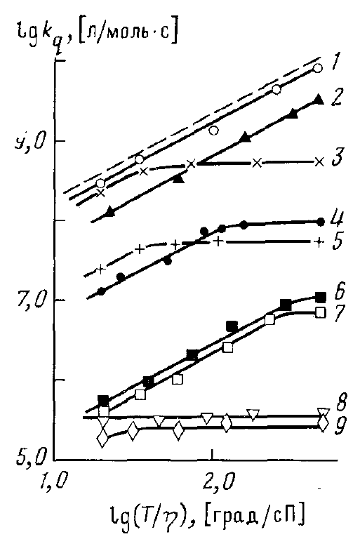

Рисунок - Зависимость lg от 1g (T/), полученная при тушении триплетного состояния 1) антантрона М,М-диметил-4-метоксианилином; 2) 2,4,6-триметилфенолом; 3) 4-броманилином; 4) 2,6-ди-трет-бутил-4-метилфеполом; 5) 2,3-дихлорфенолом; 6) 3-нитрофенолом; 7) 4-нитрофенолом; 8) 4-метоксидифенилом; 9) 2,6-динитрофенолом  
в бинарных смесях толуол — динонилфталат и толуол — гексадекан.   
Пунктирная линия рассчитана по формуле Дебая (8RT/3000])

Величина для некоторых фенолов существенно ниже константы скорости реакции, протекающей при каждой встрече реагентов в растворе, однако зависит от вязкости так же, как и константа скорости диффузионно-контролируемой реакции (см. Рисунок 2). Таким образом, значения константы скорости тушения триплетного состояния хинонов фенолами находятся в диапазоне , что применимо и для пирокатехинов.

При отсутствии добавки пирокатехина, его концентрация относительно мала, поэтому данный путь тушения почти не реализуется из-за низкой скорости реакции, по сравнению с другими конкурирующими путями.

* + 1. Радикальные реакции

1. Образование фенолэфира

Отрыв фотовозбужденной молекулой орто-хинона атома водорода от молекулы амина приводит, как было сказано ранее, к образованию оксифеноксильного и аминометильного радикалов. Они могут рекомбинировать и формировать фенолэфир, который является главным первичным продуктом фотовосстановления орто-хинонов (см. Схема 7). Константа скорости этого процесса согласно [20] варьируется в пределах (для замещенного феноксильного радикала):



Схема - Механизм образования фенолэфира

Это основной путь гибели семихиноновых радикалов, поэтому эта реакция должна быть учтена при расчете концентраций компонентов в ходе процесса фотовосставновления.

1. Распад фенолэфира

Продукты фотовосстановления о-хинонов аминами являются нестабильными и распадаются в темновой реакции на пирокатехин и азот-содержащие соединения [35]. Константа скорости реакции порядка

Степень устойчивости фенолэфиров, в первую очередь, зависит от стерических препятствий в новообразованной эфирной группе, она увеличивается при уменьшении объема заместителя рядом с новой эфирной связью [25]. Так замена трет-бутильной группы на метильную группу или протон в положении 3 хиноидного кольца значительно снижает скорость распада фенолэфиров - величина константы скорости распада уменьшается на два порядка (фенолэфир из 3,5-ди-трет-бутил-о-бензохинона и n-Br-DMA); (фенолэфир из 3-трет-бутил-5-метил-о-бензохинона и n-Br-DMA)

Вторым фактором, влияющим на устойчивость, являются донорно-акцепторные свойства его заместителей свойств реагентов. Чем слабее электронно-акцепторные свойства хинонов и чем слабее электронно-донорные свойства аминов, тем стабильнее фенолэфиры [25]. Этот факт объясняется гетеролитическим механизмом распада с образованием в конечном итоге пирокатехина (см. Схема 8) [25]:



Схема - Механизм распада фенолэфира

На рисунке ниже приведены константы распада некоторых фенолэфиров [35] (см. Рисунок 4):



Рисунок - Константы распада для разных фенолэфиров

Несмотря на то, что образование фенолэфира – основная реакция гибели семихиноновых радикалов, низкое значение константы скорости, не позволяет уверенно утверждать, что данный путь лимитирует прирост или сильно влияет на концентрацию радикалов , а значит на кинетику полимеризации в целом.

1. Диспропорционирование оксифеноксильных радикалов

Помимо рассмотренных вариантов возможна реакция диспропорционирования оксифеноксильных радикалов с образованием пирокатехина и о-хинона. В работе [36] по определению механизма ингибирования в системе о-хинон – Н-донор были проведены реакции в обычных условиях термоинициирования и при облучении системы. Известно, что пирокатехины и оксифеноксильные радикалы – ингибиторы радикальной полимеризации [37, 38]. Поэтому влияние продуктов фотовосстановления орто-бензохинонов в присутствии аминов на полимеризацию ММА моделировали посредством “предварительного облучения” мономера, содержащего хинон и амин с последующей полимеризацией в темновом режиме. В ходе работы наблюдалось ингибирование процесса реакции, при этом по отдельности хинон и амины на кинетику полимеризации не влияют [36]. Данный факт вместе с изложенным выше указывает на то, что ингибитор образуется во время облучения растворов хинона и амина в ММА в результате реакции фотовосстановления хинона, реакция равновесна с константой: [37]. Диспропорционирование оксифеноксильных радикалов проходит по механизму, представленному на схеме ниже (см. Схема 9) с константой равновесия, соответственно, равна . Согласно работе [39] (для 2,5-дихлоргидрохинона). Кинетика исчезновения оксифеноксильных радикалов описывается уравнением реакции второго порядка с константой скорости порядка [20]:



Схема - Фотовосстановление хинонов в присутствии пирокатехинов.

Зная константу равновесия и константу скорости прямой реакции, получаем значение константы скорости обратной. Характерные значения констант гибели оксифеноксильных радикалов при приведены в таблице (см. Таблица 1) [35]**:**

Таблица - Константы гибели оксифеноксильных радикалов при

|  |  |  |  |  |  |  |  |  |  |  |  |  |  |  |  |  |  |  |  |  |  |  |  |  |  |  |  |  |  |  |  |  |  |  |  |  |  |  |  |  |  |  |  |  |  |  |  |  |  |  |  |  |  |  |  |  |  |  |  |  |  |  |  |  |  |  |  |  |  |  |  |
| --- | --- | --- | --- | --- | --- | --- | --- | --- | --- | --- | --- | --- | --- | --- | --- | --- | --- | --- | --- | --- | --- | --- | --- | --- | --- | --- | --- | --- | --- | --- | --- | --- | --- | --- | --- | --- | --- | --- | --- | --- | --- | --- | --- | --- | --- | --- | --- | --- | --- | --- | --- | --- | --- | --- | --- | --- | --- | --- | --- | --- | --- | --- | --- | --- | --- | --- | --- | --- | --- | --- | --- |
| |  |  |  | | --- | --- | --- | | Исходный хинон | Констант скорости реакции гибели, М-1с-1 | | | QН• | растворитель | | р-Бензохинон | 1.10*109 | вода | | 1.20*109 | вода | | 1.50*109 | изопропанол | | 5.40*109 | диоксан | | 2.78*1010 | этанол | | 1.80*109 | вода — пропанол | | Дурохинон | 7.20*108 | вода | | 8.00*108 | этанол/вода | | 7.30*108 | изопропанол | | 2.90*109 | диоксан | | Хлоранил | - | этанол | | - | метанол | | 1.70*108 | изопропанол | | 8.20*108 | диоксан | | 1,4-Нафтохинон | 1.30*109 | вода» | | 2.30*108 | изопропанол | | 9.00*108 | диоксан | | 2.60*108 | этанол | | Витамин Кз | 3.40*109 | вода | | 1.30*109 | вода | | Антрахинон | - | изопропанол | | 1.20*109 | диоксан | | Антрохинон-1-сульфонат | 1.60*109 | вода | | Рибофлавин | 1.14*109 | вода | | 3.50*109 | вода | | - | ДМФА | | Флавинмононуклеотид | 3.50*108 | вода | | Люмифлавин | 7.50*108 | вода | |

Данная реакция является второй важнейшей реакцией гибели радикалов . Она сильно смещена вправо, при этом имеет очень большую константу скорости, поэтому можно пренебречь равновесностью этой реакции (см. Схема 10):

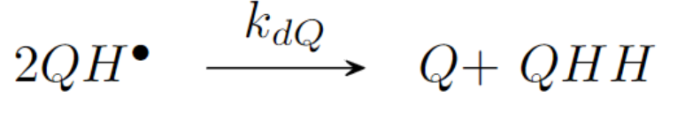

Схема - Сокращенная схема диспропорционирования оксифеноксильных радикалов

1. Реакции радикалов метиламина

В процессе фотовосстановления образуются радикалы , которые в свою очередь могут реагировать друг с другом по двум направлениям: диспропорционирование и рекомбинация по схеме (см. Схема 11). В работе [40] изучались процессы фотолиза N,N-диметилацетамида в газовой фазе. Порядки констант скорости не должны сильно отличаться для радикалов метиламина, образующихся при фотополимеризации, так как они обладают высокой реакционной способностью и процессы аналогичны радикальным реакциям, описанным выше. Значения констант скорости для обеих реакций составляют: ***, .***

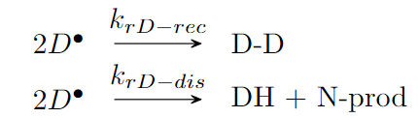

Схема - Реакции "гибели" радикалов метиламина

Эти варианты гибели являются важными побочными реакциями, контролирующими концентрацию а, следовательно, темпы полимеризации.

* + 1. Фотодекарбонилирование

Кроме радикальных реакций и восстановления в системе под действием видимого излучения происходит и фотолиз. Данный процесс был исследован авторами [35] для бензольных растворов 3,6-ди-трет-бутил-о-бензохинона и серии некоторых его 4,5-ди-производных. Фотореакции таких о-бензохинонов приводят к декарбонилированию хинонов и формированию одного конечного продукта - 3,4-ди-замещенного-2,5-ди-трет-бутил-циклопентадиенона (см. Схема 12). В процессе реакции формируется нестабильный промежуточный продукт. При длительном облучении о-хинона при пониженной температуре образуется еще один продукт фотореакции (см. Схема 12). Единственный вероятный путь образования такого соединения - фотодимеризация двух молекул замещённого бицикло[3.1.0]гекс-3-еп-2,6-диона. Следовательно, фотолитическое декарбонилирование производных о-хинона является двухступенчатым процессом [35]. На первом этапе фотовозбужденная молекула о-хинона перегруппируется из циклогексадиендионового кольца в соответствующий бицикло[3.1.0]гекс-3-ен-2,6-дион. На втором этапе происходит выброс СО из циклопропанового фрагмента и формирование конечного продукта - замещённого циклопентадиенона с высоким выходом, со скоростью примерно такой же что и фотовосстановление [25]. Дальнейшие реакции, происходящие производным циклопентадиенона описаны в этой же статье [35]. Эффективная константа скорости, описывающая процесс фоторербонилирования целиком находится в пределах [41]**.**



Схема - Схема фотолиза хинона

Эта реакция имеет очень низкую константу скорости по сравнению с другими конкурирующими путями, можно пренебречь разложением хинона на свету.

* + 1. Потенциальные реакции ингибирования

В системе наблюдается равновесие между оксифеноксильными радикалами, хиноном и пирокатехином [36], поэтому эти радикалы могут вступать во взаимодействие с амином, образуя семихиноляты аммония см. Схема 13 [36]. Это приводит к тому, что с увеличением основности амина равновесие данной реакции смещается в сторону продуктов. Так, при переходе от 4-метилпиридина к триэтиламину константа равновесия реакции растет более чем на два порядка [36].



Схема - Взаимодействие оксифеноксильных радикалов с амином

Эта реакция является ингибирующей радикальную полимеризацию. Эффективность ингибирования радикальной полимеризации хинонами определяется их электроноакцепторными свойствами и стерической затрудненностью карбонильных групп в молекуле хинона - наличие катиона аммония дополнительно экранирует реакционный центр на атоме кислорода в семихиноне по сравнению с оксифеноксилом. Это может препятствовать рекомбинации радикалов семихинона и увеличивать вероятность реакции диспропорционирования радикалов с образованием пирокатехина по схеме ниже (см. Схема 14) [42].



Схема - Реакция образования пирокатехина при взаимодействии семихонового радикала с амином

Из-за малой концентрации семихиноновых радикалов данная реакция не рассматривается в кинетической схеме для производных диметиланилина.

* + 1. Итоговая схема фотоинициирования

Резюмируя все выше написанное и исключая те процессы, о которых информации недостаточно, итоговый механизм о-хинон – донор Н в 2 вариантах – полная и сокращенная схемы (см. Схема 15 и Схема 16):

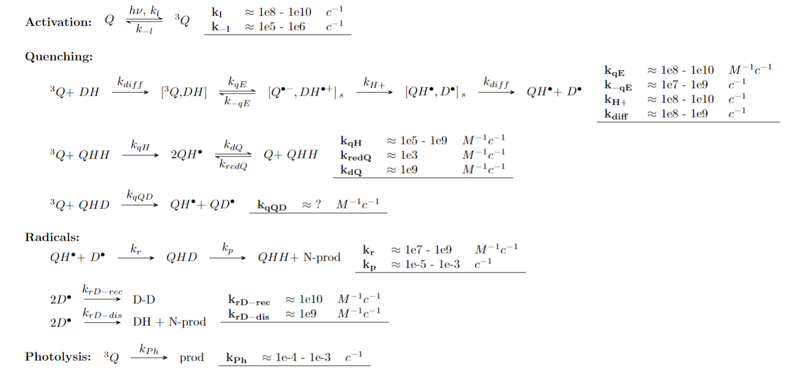

Схема - Полная схема фотоиницирования

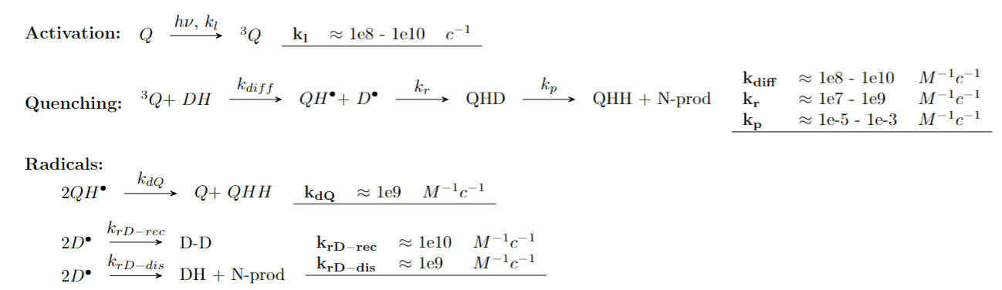

Схема - Сокращенная схема фотоинициирования

* 1. Полимеризация

Радикал метиламина, инициирует свободнорадикальную полимеризацию, от характера которой, зависят свойства получаемого материала. Традиционную реакцию фотополимеризации, можно разделить на несколько стадий [43]: иниирование полимеризации, рост цепи, перенос и обрыва цепи. Рассмотрим каждую стадию отдельно применительно к фотополимеризации мономеров ОКМ-2, ПЕТА, ДМЭГ в присутствии бутанола-1.

* + 1. Инициирование цепи

Зарождение полимерной цепи происходит при реакции мономера с активным радикалом, образующимся в результате фотохимического восстановления о-хинона амином по схеме, приведенной ниже (см. Схема 17). Константу скорости этой реакции трудно оценить. Однако принимая упрощения о независимости константы скорости от длины цепи, можно считать, что она идет с такой же скоростью, что и реакция роста цепи.

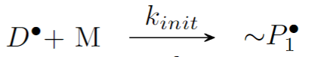

Схема - Реакция инициирования полимерной цепи

* + 1. Рост цепи

После зарождения активного радикала мономера, полимерная цепь начитает расти в результате реакций с другими мономерами или сшивания с другими полимерными цепями. В результате реакций переноса цепи, о которых будет рассказано далее, могут образовываться радикалы мономера, которые также являются центрами полимеризации. Принимая во внимание, что константа роста не сильно зависит от длины полимерной цепи, особенно при большом количестве звеньев [44], схема процесса роста цепи выглядит следующим образом (см. Схема 18):

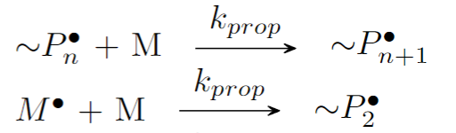

Схема - Реакции роста цепи

Скорость реакции роста полимерной цепи зависит от реакционной способности мономера и активности растущего полимерного радикала. Константы роста для виниловых и диеновых мономеров лежат в пределах [45]: (для ММА) [46]; (для винилацетата) [46]. Принимая допущение, что скорость полимеризации определяется только строением мономера, можно объединить эти реакции в 1 (см. Схема 19):

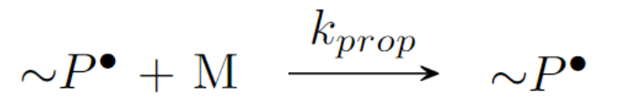

Схема - Сокращенная реакция роста цепи

* + 1. Передача цепи

Не все активные полимерные радикалы вступают в реакцию роста, иногда происходит передача радикала на другие молекулы, при этом старая цепь обрывается, но радикал никуда не исчезает и начинает новую цепь. В реакции фотополимеризации без доступа кислорода и в отсутствии ингибитора, передача цепи может проходить по 2 направлениям: на растворитель и на мономер (см. Схема 20):

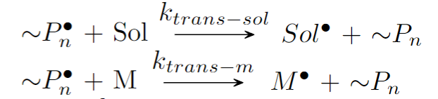

Схема . Реакция переноса цепи

Передача цепи через мономер возможна, если молекулы последнего содержат подвижные атомы водорода, галогена или другие атомы, способные к взаимодействию с растущими макрорадикалами. Изучаемые мономеры: ОКМ-2, ПЕТА, ДМЭГ, не имеют подвижных атомов Н, поэтому скорость передачи на эти мономеры крайне мала, константы передачи имеют значения порядка [45]: (для ММА при 60 °С) [45], (для винилацетата при 60 °С) [45]. В случае винилацетата относительно высокое значение обусловлено участием в реакции передачи цепи ацетоксильной группы [45]. Константы скорости передачи, соответственно, находятся в пределах **.**

Кроме того, передача может осуществляться на растворитель. При этом чем активнее радикал, образуемый мономером, тем больше будет константа передачи цепи через растворитель [45], константа передачи на бутанол-1, а это основной растворитель, рассматриваемый в данной работе, имеет значения (для винилацетата при 60 °С) [45], очень мала для ММА при 60 °С [45]. Таким образом константа скорости передачи цепи на растворитель не превышает

Учитывая, что бутанола и мономера в системе намного больше, чем радикалов роста полимерной цепи, данные реакции играют значительную роль при полимеризации.

* + 1. Ингибирование полимеризации

Кроме реакции переноса цепи снижать концентрацию радикалов роста могут различные ингибиторы, содержащиеся в системе, например растворенный кислород. В данной работе не рассматривалось добавление стабилизатора или какого-то другого слабого ингибитора, поэтому при расчете были учтено влияние только сильных ингибиторов. Их механизм действия представлен ниже (см. Схема 21):

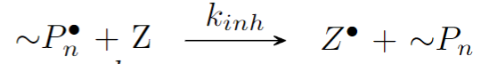

Схема . Реакция ингибирования

1. Ингибирование кислородом

При полимеризации на воздухе в композиции остается растворенный кислород, который, являясь бирадикалом, выступает в качестве сильного ингибитора. Эта реакция приводит к значительному, в сравнении с полимеризацией в инертной среде, росту индукционного периода. Из выше сказанного следует, что это одна из ключевых реакций ингибирования и от нее должна зависеть продолжительность индукционного периода.

1. Ингибирование хинонами

Еще одной крайне интересной реакцией является ингибирование полимеризации хинонами. Так при облучении растворов хинонов и Н-донорных соединений в мономере возникают алкильные радикалы, которые способны инициировать радикальную полимеризацию и оксифеноксильные радикалы, которые могут ее ингибировать. Такое двойственное действие в поведении реакционной пары хинон – Н-донор делает необходимым детальное изучение реакций не только фотоинициирования, но и ингибирования радикальной полимеризации в присутствии хинонов

В статье [47] рассмотрены процессы ингибирования радикальной реакции хинонами и проведены расчеты для уточнения резонансных структур получающихся в ходе реакции радикалов. Для квантово-химических расчетов авторы использовали программу Gaussian 98. Расчеты выполняли в соответствии с теорией функционала плотности. Исследование было проведено для бензохинона-1,2 и его ди-тpeт-бутильных производных - 35Q и 36Q. В результате кинетического анализа схемы были найдены константы ингибирования реакции полимеризации хинонами (см. Таблица 2) **:**

Таблица . Константы ингибирования полимеризации ММА при 343 К бензохиноном-1,4, 35Q и 36Q.

|  |  |
| --- | --- |
| **Хинон** | ***kinh*10-3 M-1c-1*** |
| 35Q | 6.34 |
| 36Q | 0.29 |

При взаимодействии радикала с хиноном по атому кислорода главную роль играют электронные факторы, связанные с устойчивостью образующегося в ходе реакции радикала - энергия реакции увеличивается при переходе от бензохинона-1,4 к хинону 35Q (см. Таблица 3). При атаке радикалом роста атома углерода существенные препятствия для присоединения создают объемные тpeт-бутильные группы, что сказывается на энергетике реакции.

Таблица - Изменение энергии при взаимодействии хинонов с радикалом (метод расчета B3P86/6-31G(d)).

|  |  |  |
| --- | --- | --- |
| **Хинон** | **Значения Е (кДж.моль) при направлении атаки** | |
| О | С |
| 35Q | -124 | -15 |
| 36Q | -104 | -42 |
| Бензохинон-1,2 | -131 | -71 |

В случае бензохинона-1,4 и бензохинона-1,2 различия в энергетике реакций присоединения радикала по атомам кислорода и углерода менее существенны, чем в случае 36Q и особенно 35Q. Данный факт, очевидно, связан с влиянием объемных трет-бутильных групп, которые препятствуют атаке растущего макрорадикала на атом углерода хинона. Квантово-химические расчеты подтверждают, что электронная плотность в этом радикале практически равномерно распределена между четырьмя атомами - тремя атомами углерода и атомом кислорода. Соответствующие крайние резонансные структуры представлены на схеме ниже (см. Схема 22):



Схема - Резонансные структуры замещенных оксифенксильных радикалов

Не смотря на малое содержание хинона в системе, константа скорости этой реакции сравнима с константой скорости роста, поэтому важно учитывать в том числе и эту реакцию

* + 1. Обрыв цепи

Реакционноспособные радикальные центры в молекулах полимера теряют свою активность либо в результате взаимодействия со свободным радикалом, либо с радикалом, находящимся в цепи. Эти реакции ответственны за низкую концентрацию активных центров, порядка [48]. Каждая реакция обрыва приводит к образованию “мертвой полимерной цепи” или “мертвого радикала”, которые не принимают участия в дальнейших реакциях роста. Обрыв происходит в соответствии с тремя механизмами [49]: линейного обрыва, рекомбинации и диспропорционирования (см. Схема 23):

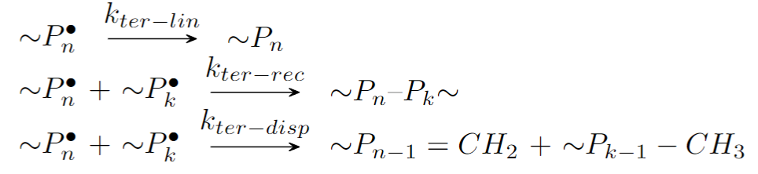

Схема - Реакции обрыва цепи

В связи с высокой химической активностью макрорадикалов вероятность их взаимодействия, приводящая к обрыву цепи по механизмам рекомбинации и диспропорционирования, в основном лимитируется диффузией [45] даже при проведении полимеризации в низковязких растворителях. Для того чтобы активные концы двух макромолекул сблизились, необходимо взаимное перемещение их центров тяжести, т. е. осуществление поступательной диффузии. Однако в сблизившихся двух макрорадикалах активные концы могут быть разделены молекулами растворителя, мономера и инертными сегментами цепи. И для того, чтобы радикальные концы сблизившихся макромолекул прореагировали, требуется ряд конформационных перестроек в результате вращения вокруг связей главной цепи, т. е. должна пройти сегментальная перегруппировка. Скорости поступательной диффузии и сегментальных перегруппировок зависят от химического строения и размеров цепи [45]. Значения констант квадратичного обрыва находятся в пределах : (для ПМА при 30 °С) [45], (для ПММА при 30 °С) [45].

Достаточно сложно определить константы отдельных реакций квадратичного обрыва, поэтому в литературе представлены данные для общей реакции гибели активного радикала полимера. Таким образом можно рассматривать эти 2 механизма как 1 реакцию. Следует отметить, что при полимеризации в жидкой фазе на начальных стадиях реакции линейные механизмы обрыва, связанные с альтернативными реакциями макрорадикалов, реализуются, как правило, при крайне низких скоростях инициирования [50].

* + 1. Итоговая схема полимеризации

Полная и сокращенная схема процессов, происходящих при радикальной полимеризации представлена ниже (см. Схема 24 и Схема 25):

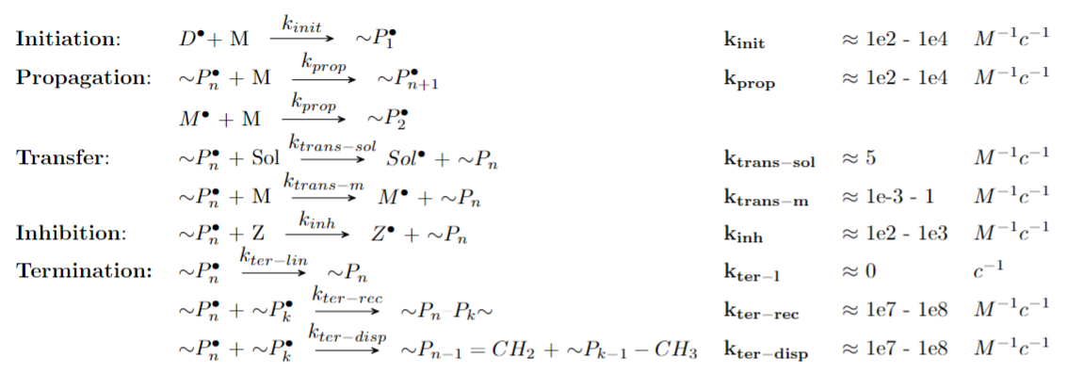

Схема - Общая схема полимеризации

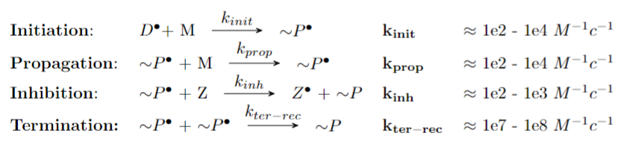

Схема - Сокращенная схема полимеризации

* 1. Описание модели

Огромное влияние на процесс фотополимеризации и свойства конечного материала оказывают также и диффузионные процессы. Для их описания существует математическая модель (см. Формула (4)) [11, 12], позволяющая расчитать концентрационный профиль в пространстве для мономера, полимера и растворителя в смеси в каждый момент времени вплоть до предельных степеней конверсии мономера. Процесс перераспределения массовых долей компонент ФПК (мономера M, полимера P и нейтральной компоненты N) в ходе неоднородной фотополимеризации приводит к пространственному распределению показателя преломления среды. Этот процесс рассматривался в рамках модели, учитывающей радикальную полимеризацию и диффузионный массоперенос: где = 1 – P – N; M, P, N – массовые доли мономера, полимера и нейтральной компоненты, соответственно:

|  |  |  |
| --- | --- | --- |
|  |  | () |

Где:

– нормированная переменная времени, где - время в с,

– нормированная пространственная переменная, где - расстояние в м,

– распределение интенсивности света, в зависимости от времени в Вт/м2,

– характерный масштаб в м,

, - параметры, определяющие контраст композиции,

- массовая доля полимера, с которой начитается значительное влияние гель-эффекта,

– коэффициент самодиффузии мономера в ,

- коэффициент взаимодиффузии мономера и нейтральной компоненты в .

Реакция полимеризации обобщенно описывается уравнением Аврами для конверсии полимера - от количества поглощенных фотонов – (6):

|  |  |  |
| --- | --- | --- |
|  |  | () |

Где, – точка перегиба функции конверсии от (см. Рисунок 5):



Рисунок - Зависимость конверсии от H для некоторых мономеров.

Оригинальное моделирование проводилось при гармонически модулированном пространственном распределении интенсивности света (7):

|  |  |  |
| --- | --- | --- |
|  |  | () |

Где:

– период модуляции в м,

– глубина модуляции света.

Таблица - Типичные значения параметров [12]:

|  |  |
| --- | --- |
|  |  |
|  |  |
|  |  |
|  |  |
|  |  |
|  |  |
|  |  |
|  |  |

* 1. Диффузионные процессы

Как показано выше, важно правильно оценивать величины констант взаимодиффузии компонент в смеси, а значит и значения коэффициентов самодиффузии отдельных компонент. К тому же полимеризация – экзотермический процесс, а при наступлении гель-эффекта локально температура может расти крайне быстро, что может существенно влиять на диффузию компонентов. Поэтому необходимо также оценить зависимость коэффициентов диффузии от температуры.

* + 1. Диффузия

Диффузия – процесс установления наиболее вероятного пространственного распределения частиц при их хаотическом движении в газах, жидкостях и твёрдых телах. Так если в составе молекул одного вещества имеется примесь молекул другого типа, которая распределена неоднородно и в системе нет направленного объемного движения, то из-за хаотического движения молекул примесь начнет стремиться к равномерному распределению в пространстве. Возникнет процесс переноса частиц вещества из области с высокой концентрацией в область с низкой концентрацией. Плотность потока вещества в результате диффузии в одномерном случае определяется первым законом Фика [13] (8):

|  |  |  |
| --- | --- | --- |
|  |  | () |

Где:

– производная концентрации по направлению в, в общем случае — это градиент скалярного поля концентрации вещества в пространстве ,

- коэффициент диффузии в , со знаком минус, так как поток вещества всегда направлен из области с большей концентрацией в область с меньшей.

Таким образом зная распределение вещества в пространстве в начальный момент времени и коэффициент можно вычислить распределение вещества в любой другой момент времени с помощью закона сохранения массы (уравнения непрерывности) для несжимаемой жидкости (9):

|  |  |  |
| --- | --- | --- |
|  |  | () |

Получаем второй закон Фика для трехмерного случая (10):

|  |  |  |
| --- | --- | --- |
|  |  | () |

Для описания диффузионных процессов на микроуровне используется формула, связывающая квадрат среднего расстояния, пройденного частицей за время t и временем этого перемещения - уравнение Эйнштейна-Смолуховского (11), для одномерного случая. Используя ее, можно вычислить коэффициент диффузии с помощью молекулярного моделирования, однако для вычислений это ресурсоёмкая задача, и расчет коэффициентов по формуле (11) при каждой температуре в диапазоне от 15 до 30 °C потребует много времени. Однако можно произвести оценку зависимости коэффициента диффузии от температуры используя значения динамической вязкости мономеров и растворителя при разных температуры, о чем будет сказано далее.

|  |  |  |
| --- | --- | --- |
|  |  | () |

1. Взаимодиффузия

При наличии градиента концентрации (или химического потенциала) в смеси и при отсутствии внешних сил происходит перемешивание компонентов вследствие **взаимной диффузии**. Это неравновесный процесс, так как увеличивает энтропию системы. Тогда первый закон Фика для такого потока будет выражаться в виде (12):

|  |  |  |
| --- | --- | --- |
|  |  | () |

Где:

, – потоки веществ A и B, соответственно, относительно неподвижного наблюдателя,

– ***коэффициент взаимной диффузии*** (*химической диффузии* в англоязычной литературе) вещества A, растворенном в B, зависит от состава.

Очевидно, что зависит как от подвижности обоих компонентов, так и от взаимодействия между ними, поэтому коэффициент взаимной диффузии — наиболее сложная для интерпретации диффузионная характеристика. При этом подвижность каждого компонента можно охарактеризовать ***собственным коэффициентом диффузии***. Он отражает подвижность данного компонента в явном виде, нежели коэффициент взаимной диффузии, однако зависит от взаимодействия компонентов (13):

|  |  |  |
| --- | --- | --- |
|  |  | () |

Где,, - собственные коэффициенты диффузии A и B в смеси, они совпадают с коэффициентом взаимной диффузии, только в том случае, если собственные коэффициенты обоих компонентов равны между собой: .

Поток компонента можно охарактеризовать также через парциальные коэффициенты диффузии (для системы, состоящей из A и B) (14):

|  |  |  |
| --- | --- | --- |
|  |  | () |

Где, , – парциальные коэффициенты диффузии A относительно В и А относительно В, соответственно.

Таким образом собственные и парциальные коэффициенты диффузии связаны следующим соотношением (15):

|  |  |  |
| --- | --- | --- |
|  |  | () |

Соотношение коэффициентов диффузии отдельных компонентов и коэффициента взаимодиффузии описывается 1 уравнением Даркена (16):

|  |  |  |
| --- | --- | --- |
|  |  | () |

Где, , – мольные доли компонентов в смеси.

1. Самодиффузия

Если в системе только одно вещество, или система представляет раствор компонента B в A при в термодинамическом *равновесии*, нет градиента концентрации и результирующий поток каждого вещества равен нулю, однако положение конкретной частицы будет меняться со временем. Такой процесс называется - **самодиффузия**. Он характеризуется коэффициентами:

1. самодиффузии ,
2. примесной диффузии – если B это примесь,
3. самодиффузии , .

Коэффициенты самодиффузии определяются через коэффициенты диффузии «меченых» атомов (изотопов), и которые можно измерить экспериментально. Подобные эксперименты основаны на измерении движения радиоактивного изотопа исследуемого элемента. Как известно, радиоактивный изотоп обладает электронной структурой, эквивалентной структуре обычного атома и, соответственно, теми же химическими и близкими физическими свойствами, что позволяет определить значения коэффициентов с высокой точностью. Также отличным методом измерения коэффициентов самодиффузии является градиент импульсного поля ЯМР, где не требуются изотопные индикаторы. В так называемом эксперименте ЯМР со спиновым эхом этот метод использует фазу прецессии ядерного спина, позволяя различать химически и физически полностью идентичные частицы, например, в жидкой фазе, как, например, молекулы воды в жидкой воде.

Существует связь между коэффициентом взаимодиффузии и самодиффузии. Она описывается вторым уравнением Даркена (для бинарной смеси) (17):

|  |  |  |
| --- | --- | --- |
|  |  | () |

Где:

– коэффициент активности компонента A в смеси,

– концентрация компонента A в смеси.

* + 1. Зависимость диффузии от температуры

В ходе процесса фотополимеризации в массе смесь может локально нагреваться, к тому же реакцию можно проводить при различных температурах, поэтому необходимо оценить коэффициент диффузии при разных температурах. Закон Аррениуса хорошо аппроксимирует зависимость коэффициентов диффузии в жидкостях (18):

|  |  |  |
| --- | --- | --- |
|  |  | () |

Где:

– предэкспотенциальный множитель,

– энергия активации диффузии, эмпирическая характеристика, энергия активации перескока частицы с одного места в объеме жидкости на другое.

* + 1. Вязкость

Нахождение предэкспотенциального множителя и энергии активации достаточно трудная задача, требующая многократной оценки коэффициента диффузии при разных температурах. Однако существует процесс переноса, косвенно связанный с диффузией – вязкость. Это свойство текучих тел оказывать сопротивление при перемещении одной части относительно другой, которое возникает вследствие переноса импульса (см. Рисунок 6). Законом, описывающим вязкость, является закон Ньютона (19):

|  |  |  |
| --- | --- | --- |
|  |  | () |

Где:

– динамическая вязкость в Пуаз,

– напряжение при сдвиге,

– величина сдвига.

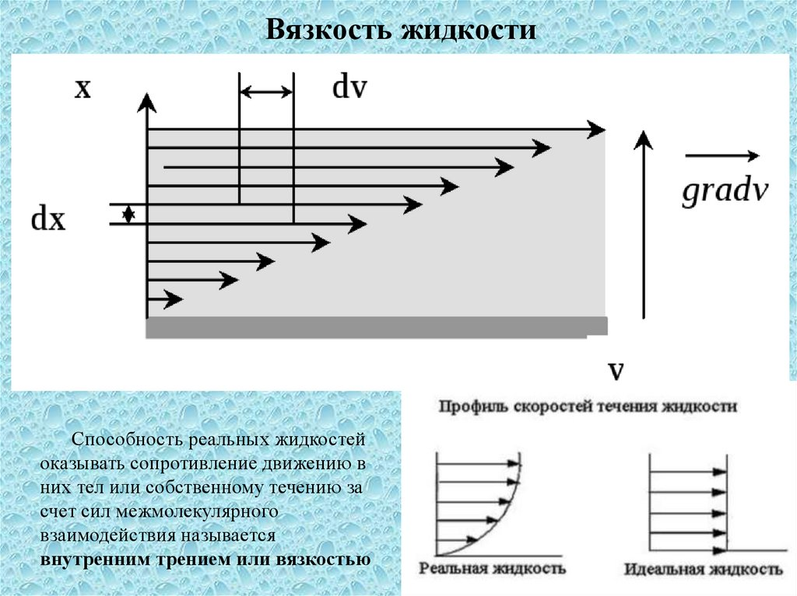

Рисунок - Вязкость в слое жидкости.

Между вязкостью жидкости и диффузией макрочастиц в ней существует взаимосвязь – формула Стокса (20).. Она строго выведена для шарика, перемещающегося в вязкой среде без вихревых потоков, то есть при невысоких числах Рейнольдса.

|  |  |  |
| --- | --- | --- |
|  |  | () |

Для молекул она неверна, так как в системе присутствуют межмолекулярные взаимодействия, и форма молекул не является шарообразной. Однако можно принять, что радиус в формуле Стокса является лишь эффективной величиной – , включающей все эти взаимодействия и поправку на не шарообразную форму молекул (21). Тогда, зная коэффициенты диффузии чистых веществ при определенной температуре, можно оценить их значения во всем диапазоне температур (22). Эту же формулу можно использовать для оценки коэффициента собственной диффузии в смеси.

|  |  |  |
| --- | --- | --- |
|  |  | () |
|  |  | () |

Где:

– динамическая вязкость в при температурах ,

– коэффициенты диффузии в при температурах .

Аналогично коэффициенту диффузии зависимость вязкости от температуры в жидкостях в небольшом интервале температур также хорошо аппроксимируется уравнением Аррениуса (23):

|  |  |  |
| --- | --- | --- |
|  |  | () |

Где, – энергия активации сдвига в Дж, эффективная величина, подобная энергии активации диффузии.

1. Экспериментальная часть
   1. Численное моделирование кинетической системы
      1. Метод моделирования

Для математического моделирования химических уравнений требуется решить систему однородных дифференциальных уравнений. Так как механизм фотоинициирования содержит реакции типа , изменение концентрации соединения А описывается дифференциальным уравнением (24):

|  |  |  |
| --- | --- | --- |
|  |  | () |

Для автоматического преобразования была использована программа Kinet, интерфейс которой приведён на рисунке (см. Рисунок 7). Она позволяет записать уравнение каждой из реакций и константой скорости, соответственно, программа преобразует исходный механизм в систему дифференциальных уравнений с начальными условиями.

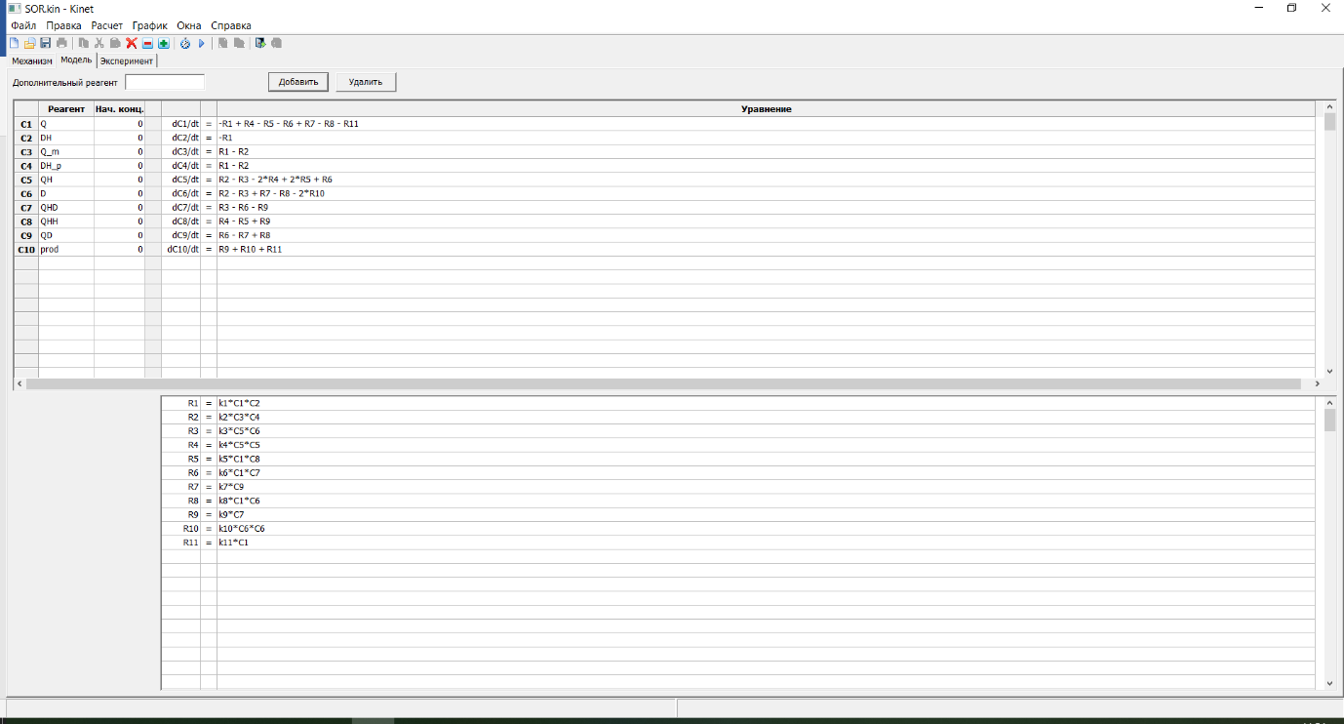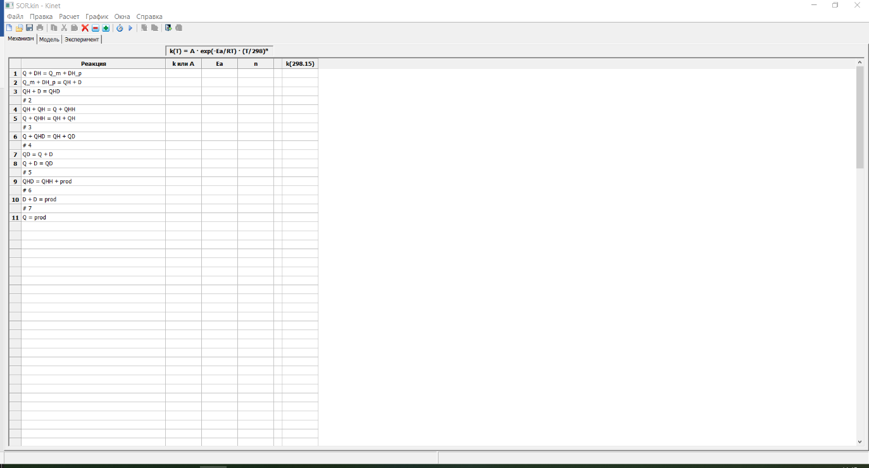

Рисунок . Интерфейс программы Kinet.

Система таких дифференциальных уравнений нелинейна, и простые методы исключения или метод Эйлера не подходят для решения. Метод квазистационарности и метод квазиравновесия не могут быть применены, так как они не позволяют рассчитать с необходимой точностью поведение в начале процесса фотоинициировния (некоторые константы скорости которого крайне высоки). Итоговая система обыкновенных дифференциальных уравнений является автономной и нелинейной. Для двух переменных такие задачи могут быть решены методами фазового портрета. По этому изображению можно получить качественную картину поведения решений системы [51]. Учитывая сложность системы уравнений для 11 переменных, наилучшее решение – использование численных методов, подробное описание некоторых, наиболее простых из них, приведено, например, в работе [52], там же описаны оценки устойчивости методов и методики нахождения погрешности вычислений.

В данной работе расчет системы дифференциальных уравнений производился с помощью языка программирования Python. Для расчета использовался метод BDF (см Приложение 1), так как он обладает хорошей устойчивостью и эффективностью, позволяет быстро и точно решать жесткие системы дифференциальных уравнений. Алгоритм распознает возникновение ошибки и автоматически переключается на явный метод Рунге-Кутты с меньшим шагом по времени.

* + 1. Редукция системы

Схемы фотоиницирования и полимеризации, описанные выше, состоят из множества реакций и включают большое количество промежуточных частиц. Численное решение этой системы даже без расчета пространственного распределения концентрации отдельных компонентов – процесс весьма трудоемкий, при этом константы некоторых реакций настолько малы, что не оказывают влияние на куда более быстрые процессы, поэтому такие реакции можно исключить из расчета.

Процесс исключения уравнений или переменных из системы называется ***редукцией.*** Для простых систем сущетсвует множество методов редукции: замены переменных, интегрирующих множителей, разделения переменных, Фурье преобразования и др. Однако для систем, подобных рассмотренной выше, использование этих методов не представляется возможным, в первую очередь, из-за нелинейных составляющих, которые имеют значения константы скоростей, на несколько порядков превосходящих константы скоростей линейных реакций, поэтому сильно влияют на конечное решение и не позволяют примести систему к линейному виду. Посторенние фазовых диаграмм ослажнено большой размерностью системы и сложностью анализа таких многомерных данных. Поэтому для редукции системы был выбран гибридный подход, учитывающий химический характер подобных систем. Суть его заключается в выборе лимитирующей стадии каждой отдельной цепочки и сравнении упрощенной системы с первоначальной при разных значениях констант.

* + 1. Экспериментальная проверка значений констант скоростей

Для проверки правильности диапазонов констант скоростей и корректности редуцированной схемы были экспериментально получены кривые конверсии для фотополимеризующихся композиций составов: ПЭТА - бутанол-1, ДМЭГ - бутанол-1, ОКМ-2 - бутанол-1 20% спирта по массе. Кинетику фотополимеризации мономеров снимали методом FTIR-спектроскопии. ФПК готовили растворением 3,6-ди-трет-бутил-о-бензохинона (C = 0.0036 моль/л и 0.036 моль/л) и амина (C = 0.18 моль/л) в олигомере. Регистрировали спектры с использованием спектрометра ФТ-801 (Simex, Россия) и блока НПВО-А с алмазным элементом. Для фотополимеризации использовалась светодиодная система с λ = 385 и 410 нм с регулируемым диапазоном мощности облучения 0-48.6 мВт/см2 в месте расположения ФПК. Конверсию ПЭТА рассчитывали по изменению интенсивности полосы поглощения акрилатных групп 806 см-1 относительно неизменяющейся интенсивности полосы, отвечающей колебаниям сложноэфирной группы 1720 см-1. Каждая кинетическая кривая полимеризации представляет собой средний результат двух экспериментов, отличающихся максимальной скоростью поверхностной полимеризации и ограничивающей конверсию не более чем на 5%.

Значения констант скоростей находилось методом наименьших квадратов при сравнении экспериментальных и рассчитанных данных конверсии мономера с учетом ограничений на диапазоны значений для степеней конверсии до 10% (до наступления гель эффекта).

* 1. Оценка коэффициентов самодиффузии
     1. Молекулярная динамика

Для оценки значений коэффициентов диффузии можно воспользоваться методом молекулярной динамики. Молекулярная динамика — это метод компьютерного моделирования, который используется для изучения движения атомов и молекул в системе с помощью уравнений движения и взаимодействия между частицами. Метод позволяет исследовать вращательное и поступательное движение молекул, колебания атомов и атомных групп, конформационные перестройки и другие внутримолекулярные процессы. Характерные времена этих движений могут варьироваться от очень коротких до длительных (), в зависимости от множества факторов, таких как структура молекул, их окружение, плотность вещества, температура и другие параметры. Широко применяется в различных областях науки: позволяет изучать различные физические и химические процессы, такие как конформационная динамика биологических молекул, реакции веществ в растворе, поведение материалов при различных условиях. В том числе может использоваться для нахождения коэффициентов диффузии веществ в различных системах.

Основная идея молекулярной динамики заключается в том, что макроскопические свойства системы могут быть объяснены через анализ движения ее составляющих частиц на микроскопическом уровне, при этом выполняется численное решение уравнений движения для каждого атома или молекулы в системе с учетом сил, действующих между ними, например, силы Леннарда-Джонса или потенциалы Морзе. Расчет включает следующие этапы:

1. определение системы, ее составляющих и параметров взаимодействия атомов, так называемого силового поля: параметры сил, действующих между атомами, связанными химической связью; угловые параметры; параметры диэдрических углов; параметры дальнего взаимодействия,
2. минимизация энергии взаимодействия атомов в системе – приведение системе к термодинамическому равновесию,
3. решение системы уравнений движения для каждой частицы,
4. анализ траектории для получения информации о макросостоянии системы.

Оценку коэффициентов самодиффузии мономеров можно провести с помощью уравнения Эйнштейна-Смолуховского (см. Формула (11)).

Для этого использовался программный пакет молекулярной динамики GROMACS и его встроенная утилита – *gmx msd.* Она позволяет вычислить среднеквадратичное смещение молекул в зависимости от времени. На графике ниже (см. Рисунок 8) представлена типичная кривая среднеквадратичного смещения от времени – MSD. Выбирая наиболее ровный участок кривой, по его наклону можно оценить коэффициент диффузии компонента (25) в том числе и коэффициент самодиффузии (для трехмерного случая):

|  |  |  |
| --- | --- | --- |
|  |  | () |

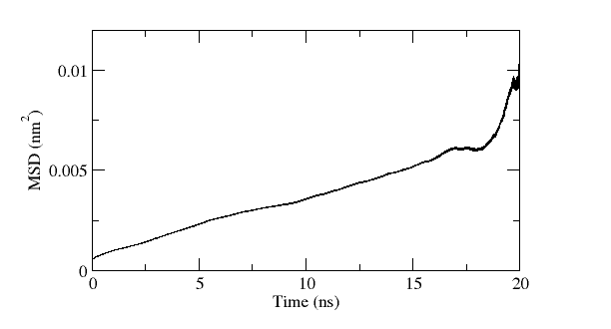

Рисунок - Вид типичной кривой MSD

* + 1. Нахождение вязкостей чистых мономеров

Для нахождения зависимости коэффициентов самодиффузии мономеров от температуры можно воспользоваться соотношением Стокса (31), для этого требуется знать значения вязкостей чистого мономера при разных температурах. Для этого использовался вискозиметр DV-II+PRO, измеряющий динамическую вязкость. Для снятия показаний вязкости и температуры с прибора использовалась веб-камера, которая записывала видео с дисплея прибора. После чего видео поступало на обработку и коррекцию цвета и размера изображения. Полученное обработанное видео поступала на вход программному комплексу, основанному на системе распознавания изображений Tesseract OCR, программа распознавала полученные участки и проверяла корректность полученных значений. После этого данные были обработаны: исключены выбросы, найдены средние значения вязкостей при каждой температуре. По результатам всех экспериментов были сформированы сводные графики

Объектами исследования стали:

Мономеры: OCM-2, PETA, DMAG

Растворитель – бутанол-1

Диапазон содержания бутанола-1 в смеси: 0-20% по массе

Температурный диапазон: от 15 - 14 С

Опыт с OCM-2 состава от 0 до 20 % по массе бутанола-1 с шагом 2,5% и с малым температурным шагом около 1-2 °C был проведен, чтобы достаточно точно оценить зависимости и величину погрешностей при проведении эксперимента. Остальные же опыты с PETA, DMAG проведены с шагом 5% по массе бутанола и по 5 °C в температурном интервале.

Ход эксперимента показан далее на примере снятия данных для эксперимента с чистым OCM-2. Плотность смеси находилась с помощью пикнометра, а результатом измерения вязкости была таблица вида (см. Таблица 5):

|  |  |  |  |  |  |
| --- | --- | --- | --- | --- | --- |
| Таблица - Фрагмент необработанных данных для 1 эксперимента.  Time – время относительно начала эксперимента в сек, при котором было снято значение, Viscosity – значение вязкости в сПуаз, Viscosity_verbose,, Temperature_verbose – оценка качества распознавания значения для вязкости и температуры соответственно, Temperature - значение температуры в С | | | | | |
| **№** | **time** | **Viscosity** | **Viscosity_verbose** | **Temperature** | **Temperature_verbose** |
| **0** | 1.0 | 831.980284 | OK | 13.8 | OK |
| 1 | 2.0 | 831.980284 | OK | 13.8 | OK |
| 2 | 3.0 | 831.980284 | OK | 13.8 | OK |
| 3 | 4.0 | 830.775912 | image_sweep_check | 13.8 | OK |

На начальном этапе заведомо ошибочные значения фильтровались с помощью простого ограничения на диапазон значений вязкости и температуры. Чтобы учесть начальные колебания этих величин вследствие неравномерного нагрева системы в начальный момент времени, калибровки прибора и других факторов, для некоторых экспериментов удалялись данные за первые несколько (1-2) минут. Временная развертка эксперимента выглядит следующим образом (см. Рисунок 9):

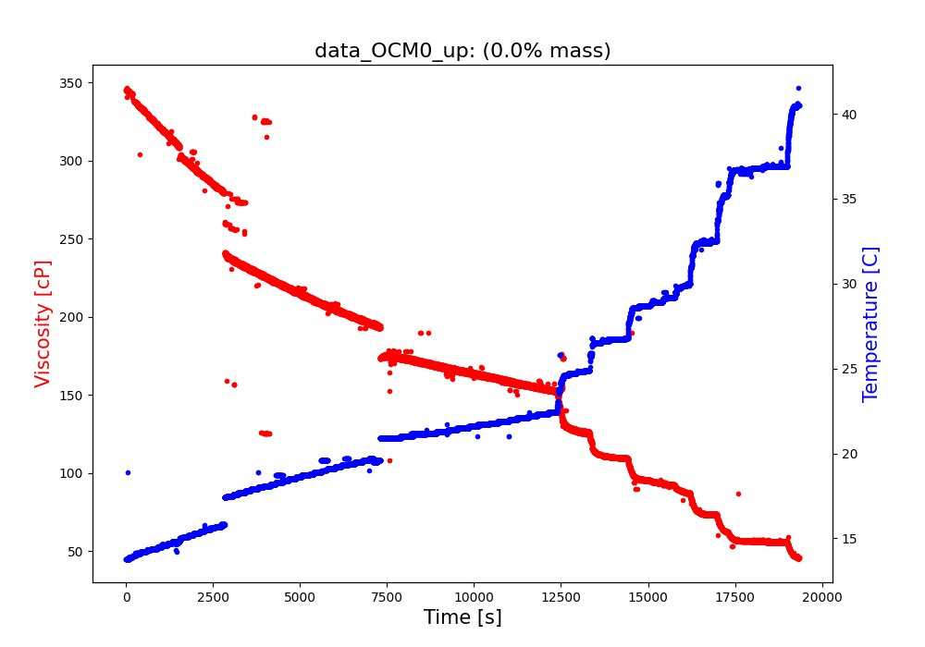

Рисунок - Временная развертка эксперимента. Синим цветом отмечена температура, красным – вязкость

График зависимости коэффициента вязкости от температуры, включающий все данные, выглядит следующим образом (см. Рисунок 10):

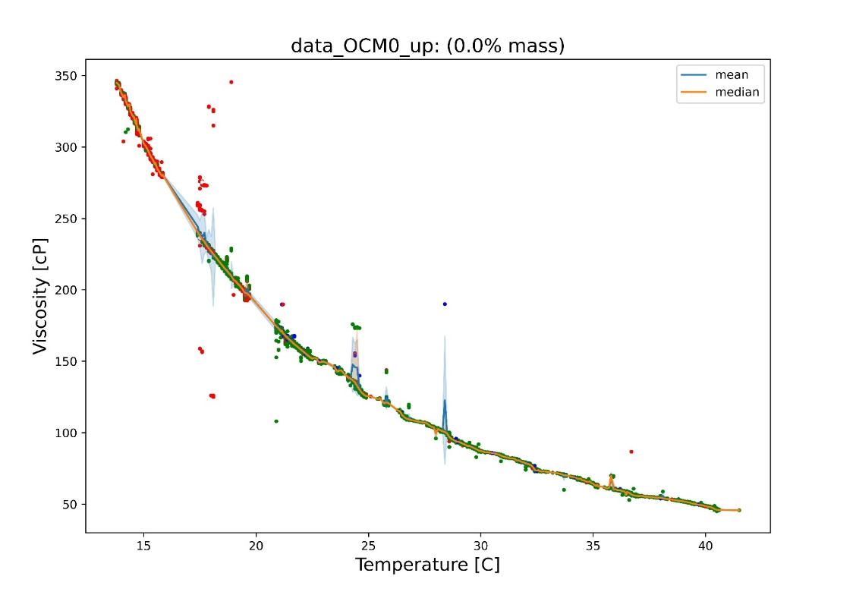

Рисунок - График вязкости от температуры для 1 эксперимента

Разный цвет точек указывает на разное качество распознавания данных – иногда требовалось несколько попыток на распознавание 1 кадра или угадывание значения на основании распознанных частей, вследствие чего уверенность в полученных значениях несколько ниже. Синяя и оранжевая линии показывают среднее арифметическое и медиану значений вязкости при разных температурах, соответственно. Как видно из графика данные даже после отбраковки выбросов имеют шум с сильной дисперсией в некоторых местах, однако таких точек по сравнению со всем массивом информации крайне мало. Это связано в первую очередь с ошибкой распознавания самих чисел с видео из-за неправильного освещения, случайных смещений камеры. Для отбраковки таких значений все данные преобразовывались к линейному виду, после чего использовался IQR фильтр с межквантильным разбросом от 25% до 75% значений, который сохранял только те значения, которые попадают в центральный квартиль, тем самым редкие, но большие выбросы не проходят проверку. Тот же график, после обработки фильтром (см. Рисунок 11):

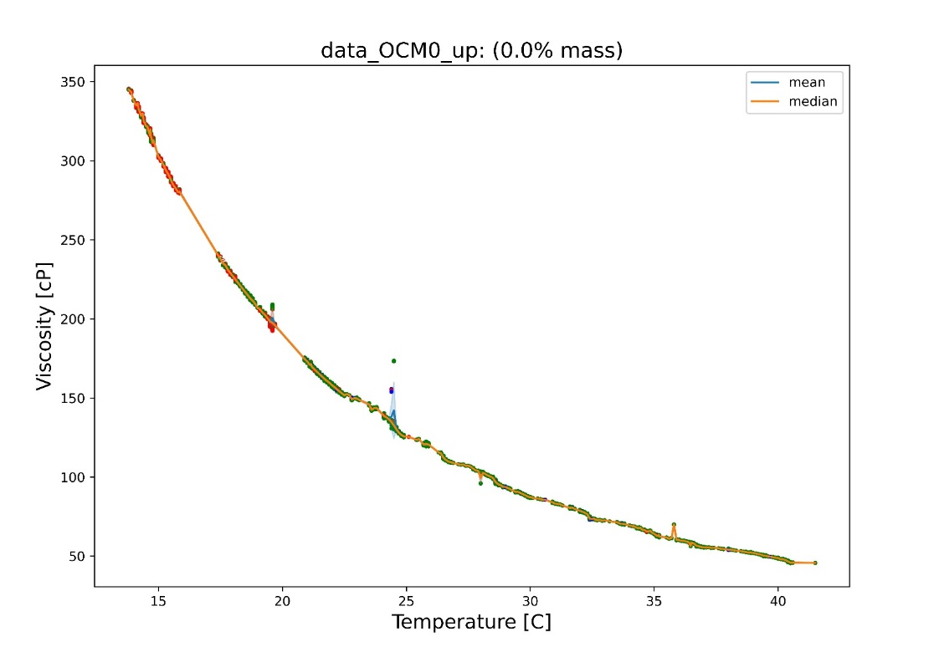

Рисунок - Отфильтрованные данные

Полученные данные уже могут быть использованы для нахождения уравнения зависимости логарифма динамической вязкости от температуры методом МНК с помощью формулы (23).

1. Результаты и обсуждение
   1. Моделирование кинетики
      1. Редукция систем

Для проверки гипотез о значимости реакций на систему в целом использовалась сравнение результата вычислений полной системы и редуцированной.

1. Фотоинициирование

На первом этапе редукции подверглась система реакций фотоиницирования, так она самая большая и включает множество промежуточных соединений, которые сложно зафиксировать при полимеризации, а значит точно оценить константы скоростей элементарных реакций. При используемых интенсивностях и концентрациях становится возможным редуцировать схему до нескольких ключевых процессов (см. Рисунок 12):

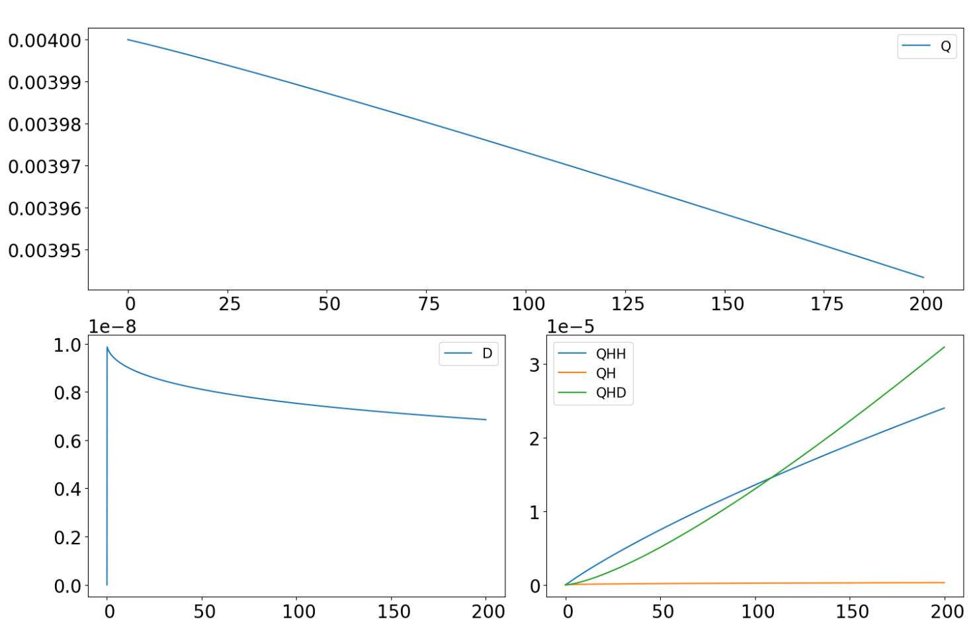

Рисунок - Пример кинетических кривых промежуточных компонентов при типичных значениях констант скоростей, по

По причинам, приведенным для каждой реакции в пунктах 1. Фотоинициирование, было проведено упрощение общей схемы фотополимеризации:

1. сокращение цепочки фотовосстановления амина,
2. исключение реакции тушения триплетного о-хинона пирокатехином,
3. исключение реакции распада фенолэфира,
4. исключение реакции между хиноном и пирокатехином,
5. исключение реакции фотодекарбонилирования хинона.

Количество уравнений и компонентов сильно сокращается, что упрощает решение системы и уменьшает количество требуемых констант скоростей (см. Схема 16). Для реакции фотоинициирования наиболее важна зависимость значений концентраций от времени. Точность редукции оценивалась как разность концентраций компонента, рассчитанная по полной и редуцированной схеме, нормированная на среднее значение концентрации этого компонента во всем временном интервале. Точность составляет порядка 5% в среднем:

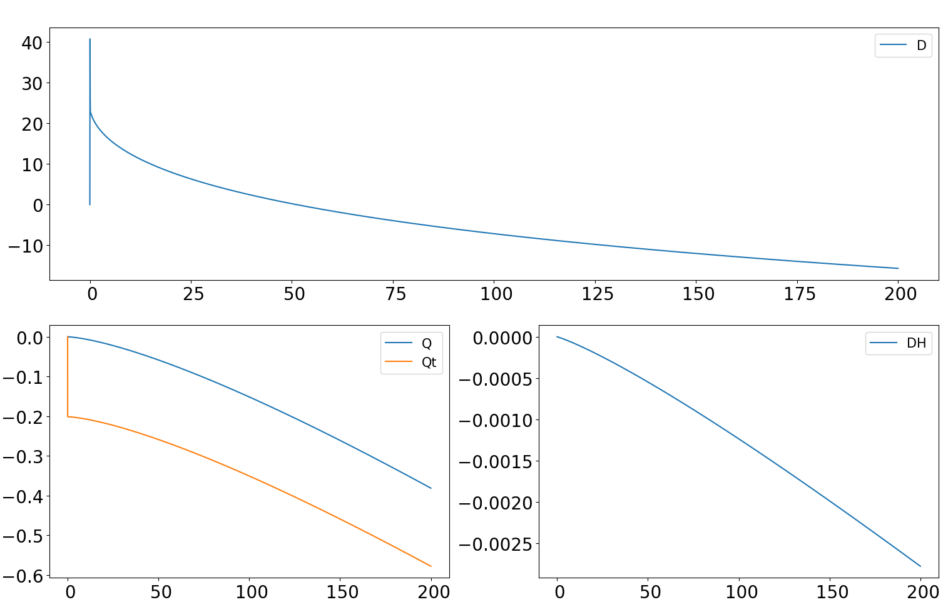

%

%

%

Рисунок - Сравнение полной и редуцированной модели фотоинициирования в процентах от среднего значения концентрации каждого компонента, рассчитанного по полной схеме

1. Полимеризация

По аналогии с процессами фотоинициирования хинона, принимая во внимание, что в процессе полимеризации учувствуют мономеры ОКМ-2, ПЭТА, ДМЭГ с добавлением бутанола и очень малых количеств хинона, в соответствии с пунктом 2. Полимеризация были объединены похожие реакции, не влияющие на протекание основных процессов роста полимерной цепи:



Схема - Редуцированная схема полимеризация

При этом ошибка между редуцированной и полной системой составляет менее 1% (см. Рисунок 14):

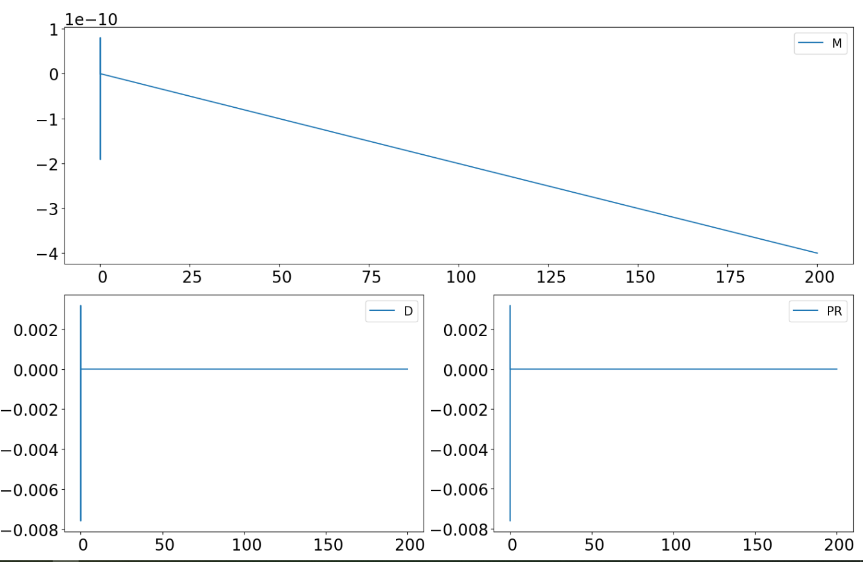

%

%

%

Рисунок - Сравнение полной и редуцированной модели полимеризации в процентах от среднего значения концентрации каждого компонента, рассчитанного по полной схеме

* + 1. Экспериментальная проверка редуцированной схемы

Так значения констант скоростей элементарных реакций не определены точно, известны лишь диапазоны порядков их значений, сложно выделить конкретные лимитирующие стадии, а следовательно, не известно, какие соотношения констант будут отражать поведение всей системы. Поэтому для сравнения кинетики полимеризации разных мономеров использованы абсолютные значения констант скоростей элементарных реакций. Эффективная константа активации хинона . Значения начальных концентраций мономера и бутанола вычислено исходя из того, что бутанола-1 20% по массе: ОКМ-2 – 2.8 М, бутанол-1 - 4 М; ДМЭГ – 4.1 М, бутанол-1 - 2.7 М; ПЭТА - 3 М, бутанол-1 – 3 М.

Для композиции ОКМ-2 – бутанол-1 расчетные и экспериментальные данные совпадают (см. Рисунок 15) при:

Таблица - Значения констант скоростей для системы ОКМ-2 - бутанол-1

|  |  |
| --- | --- |
|  |  |
|  |  |
|  |  |
|  |  |
|  |  |
|  |  |

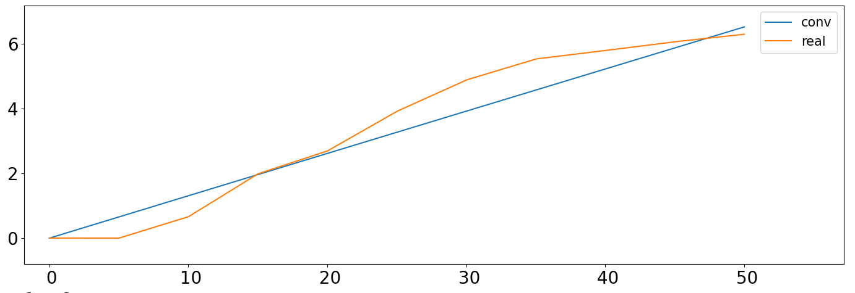

Рисунок - Расчетная и экспериментальная кривые конверсии от времени для композиции ОКМ-2 - бутанол-1 20% по массе

Для композиции ДМЭГ – бутанол-1 расчетные и экспериментальные данные совпадают при:

Таблица - Значения констант скоростей для системы ДМЭГ – бутанол-1

|  |  |
| --- | --- |
|  |  |
|  |  |
|  |  |
|  |  |
|  |  |
|  |  |

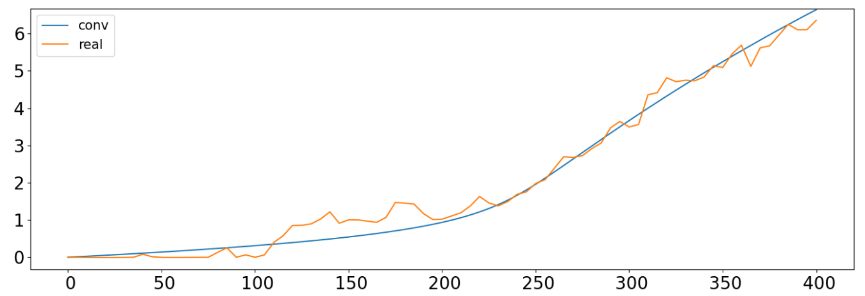

Рисунок - Расчетная и экспериментальная кривые конверсии от времени для композиции ДМЭГ - бутанол-1 20% по массе

Такое низкое значение константы скорости роста можно объяснить строением молекулы мономера ДМЭГ, который образует прочные водородные связи и с другими молекулами мономера и растворителем. Из-за малой вязкости (рассмотрено ниже) растворенный кислород быстрее реагирует с радикалами роста полимерной цепи, что объясняет большую константу скорости ингибирования:

Для композиции ПЭТА – бутанол-1 расчетные и экспериментальные данные совпадают (см. Рисунок 17) при:

Таблица - Значения констант скоростей для системы ПЭТА – бутанол-1

|  |  |
| --- | --- |
|  |  |
|  |  |
|  |  |
|  |  |
|  |  |
|  |  |

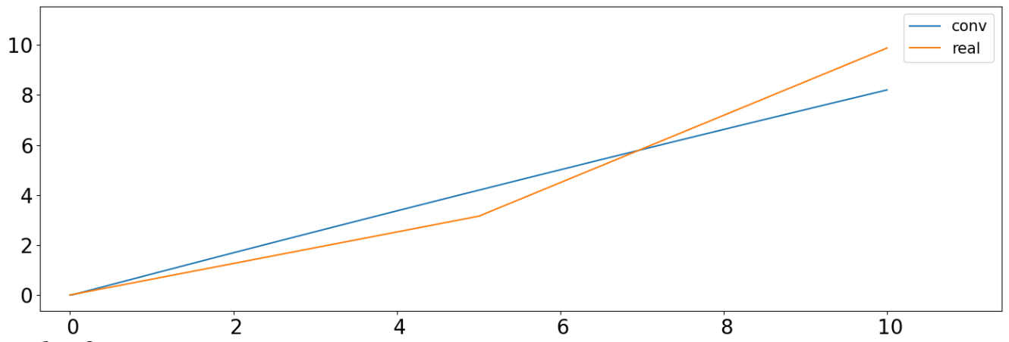

Рисунок - Расчетная и экспериментальная кривые конверсии от времени для композиции ПЭТА - бутанол-1 20% по массе

Композиция мономера (рассмотрено ниже) имеет высокую вязкость, что понижает ингибирующую способность кислорода воздуха, а следовательно, константу , при этом в молекуле ПЭТА содержится 3 двойных связи, которые стерически не нагружены, что существенно увеличивает скорость роста полимерной цепи.

* + 1. Зависимость концентраций реагирующих веществ от значения констант скоростей

При расчете были найдены некоторые закономерности в зависимости степени конверсии от значения констант скоростей. Для сравнения были использованы следующие значения констант скоростей:

Таблица - Значения констант скоростей, используемых при расчетах кинетических кривых по умолчанию

|  |  |
| --- | --- |
|  |  |
|  |  |
|  |  |
|  |  |
|  |  |
|  |  |

1. Влияние

Основной реакцией, с которой начинается процесс фотополимеризации, является активация хинона. От интенсивности светового потока и строения фотоинициатора сильно зависит весь последующий процесс полимеризации, и, следовательно, вид кривой конверсии мономера от времени. При увеличении интенсивности светового облучения в 10 раз время индукционного периода сокращается с 225 сек до 27 сек (см. Рисунок 18), однако дальнейший рост конверсии замедляется, так концентрация хинона резко падает.

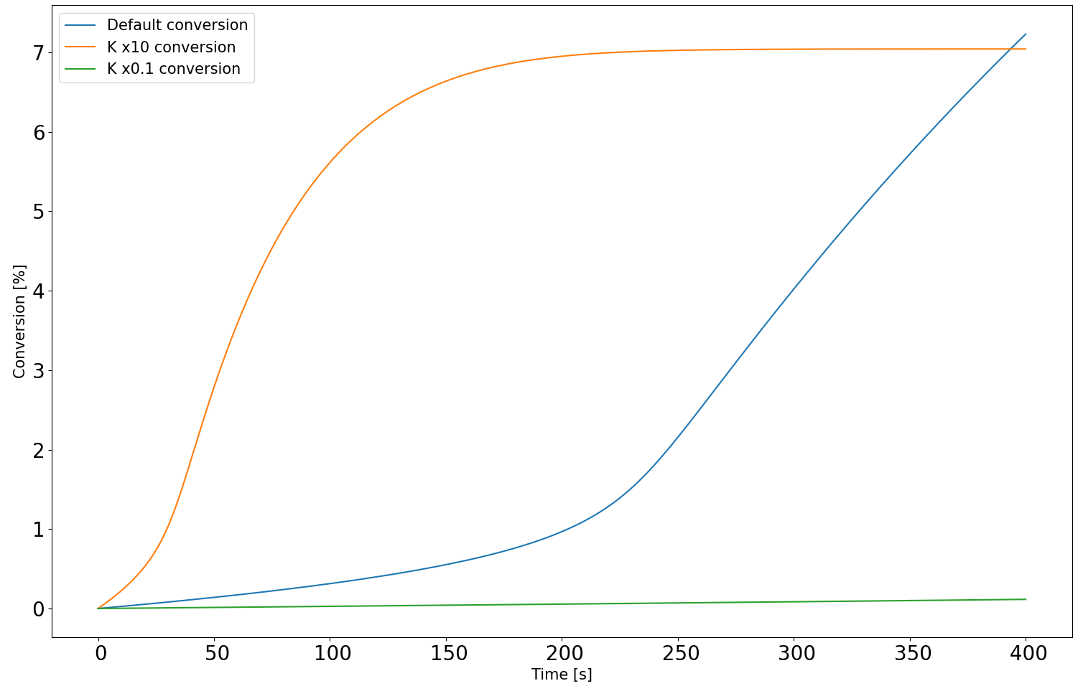

Рисунок - Сравнение теоретических кривых конверсии мономера от времени для ДМЭГ: синяя кривая – конверсия при значениях констант скоростей из эксперимента; оранжевая кривая – конверсия при тех же значениях констант скоростей , но в 10 больше; зеленая кривая – конверсия при тех же значениях констант скоростей , но в 10 меньше

1. Влияние

Учитывая, что процесс фотовосстановления лимитируется , при таких небольших концентрациях о-хинона не наблюдается сильной зависимости скорости полимеризации от константы фотовосстановления (см. Рисунок 19), так как эта реакция проходит очень быстро и в системе существуют другие реакции, лимитирующие скорость образования .

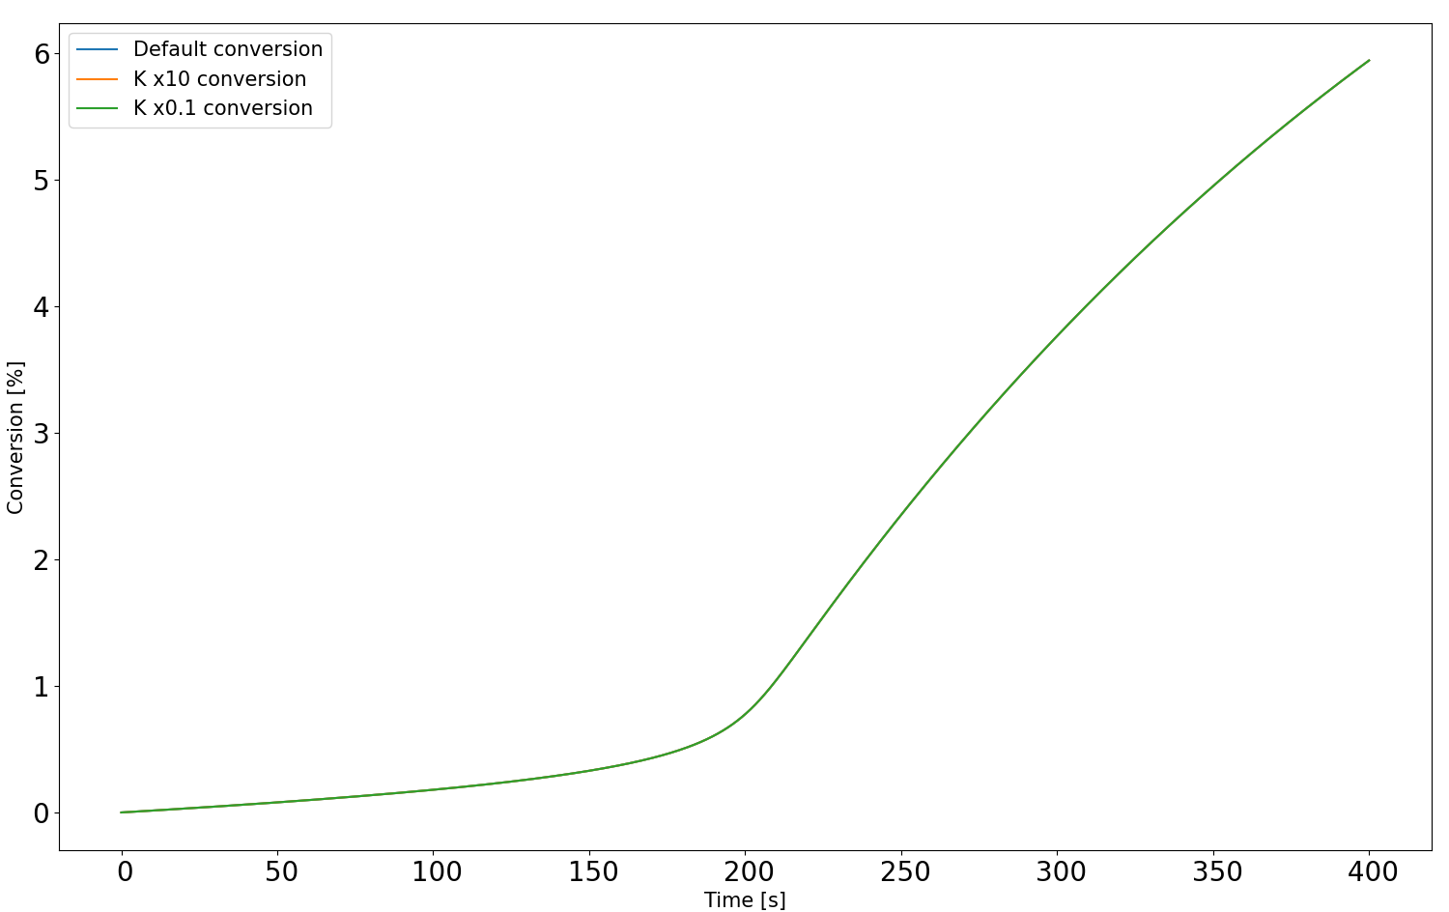

Рисунок - Сравнение теоретических кривых конверсии мономера от времени для ДМЭГ: синяя кривая – конверсия при значениях констант скоростей из эксперимента; оранжевая кривая – конверсия при тех же значениях констант скоростей , но в 10 больше; зеленая кривая – конверсия при тех же значениях констант скоростей , но в 10 меньше; все они совпадают

1. Влияние

Уменьшение ниже не при приводит к значительному изменению зависимости конверсии мономера от температуры, однако выше этого порога наблюдаются значительные изменения в скорости полимеризации (см. Рисунок 22) – время индукционного периода вырастает на 50 сек. Это говорит о смене лимитирующей стадии образования радикалов и важности реакции образования фенолэфира, как промежуточного соединения, аккумулирующего радикалы .

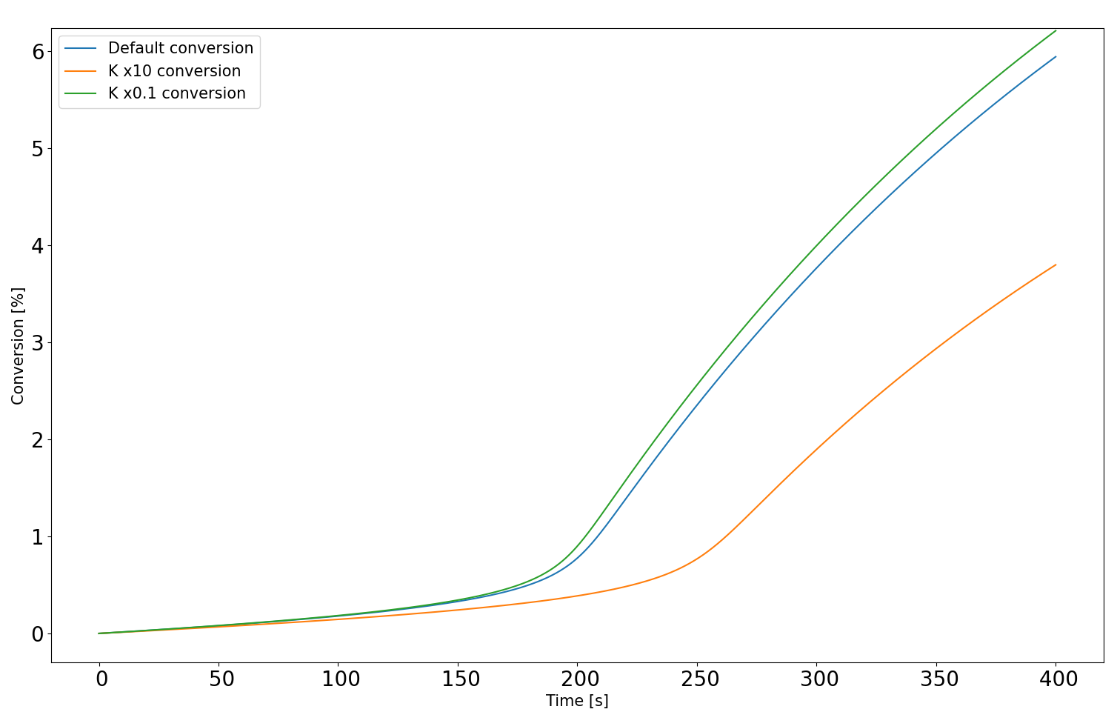

Рисунок - Сравнение теоретических кривых конверсии мономера от времени для ДМЭГ: синяя кривая – конверсия при значениях констант скоростей из эксперимента; оранжевая кривая – конверсия при тех же значениях констант скоростей , но в 10 больше; зеленая кривая – конверсия при тех же значениях констант скоростей , но в 10 меньше

1. Влияние

Изменение не влияет на вид функциональной зависимости конверсии от времени (см. Рисунок 21), так как порядок константы скорости реакции распада фенолэфира слишком мал по сравнению со скоростями остальных реакций.

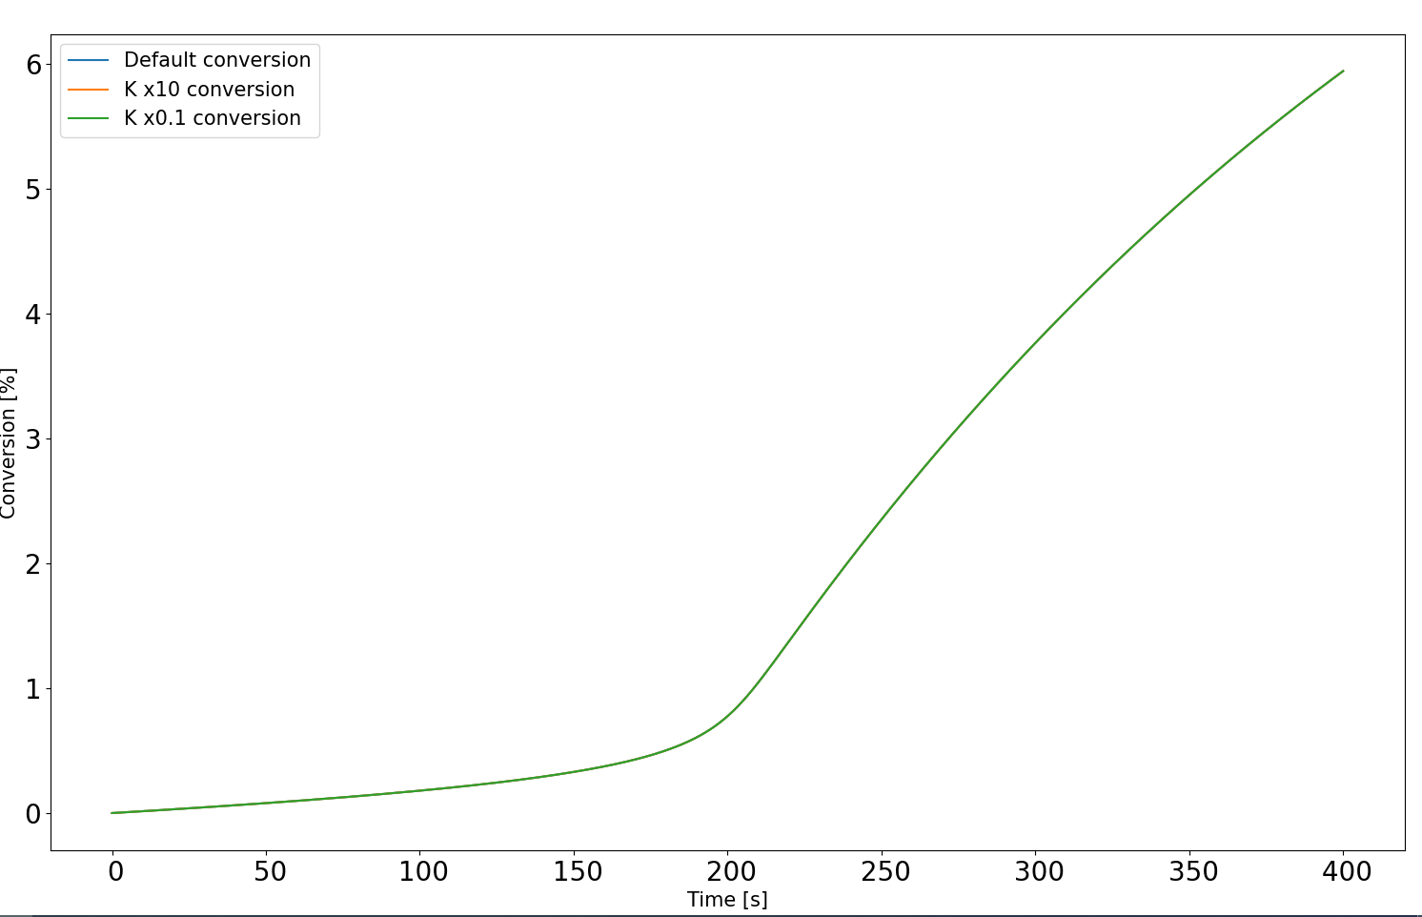

Рисунок - Сравнение теоретических кривых конверсии мономера от времени для ДМЭГ: синяя кривая – конверсия при значениях констант скоростей из эксперимента; оранжевая кривая – конверсия при тех же значениях констант скоростей , но в 10 больше; зеленая кривая – конверсия при тех же значениях констант скоростей , но в 10 меньше; все они совпадают

1. Влияние

Изменение константы скорости рекомбинации почти не влияет на ход полимеризации (см. Рисунок 20), однако, при отсутствии такого пути гибели радикалов наблюдается сильное расхождение экспериментальных данных с экспериментом. Так увеличение в 10 раз почти не меняет вид кривой конверсии, а уменьшение в 10 – увеличивает время индукционного периода с 200 сек до 210 сек.

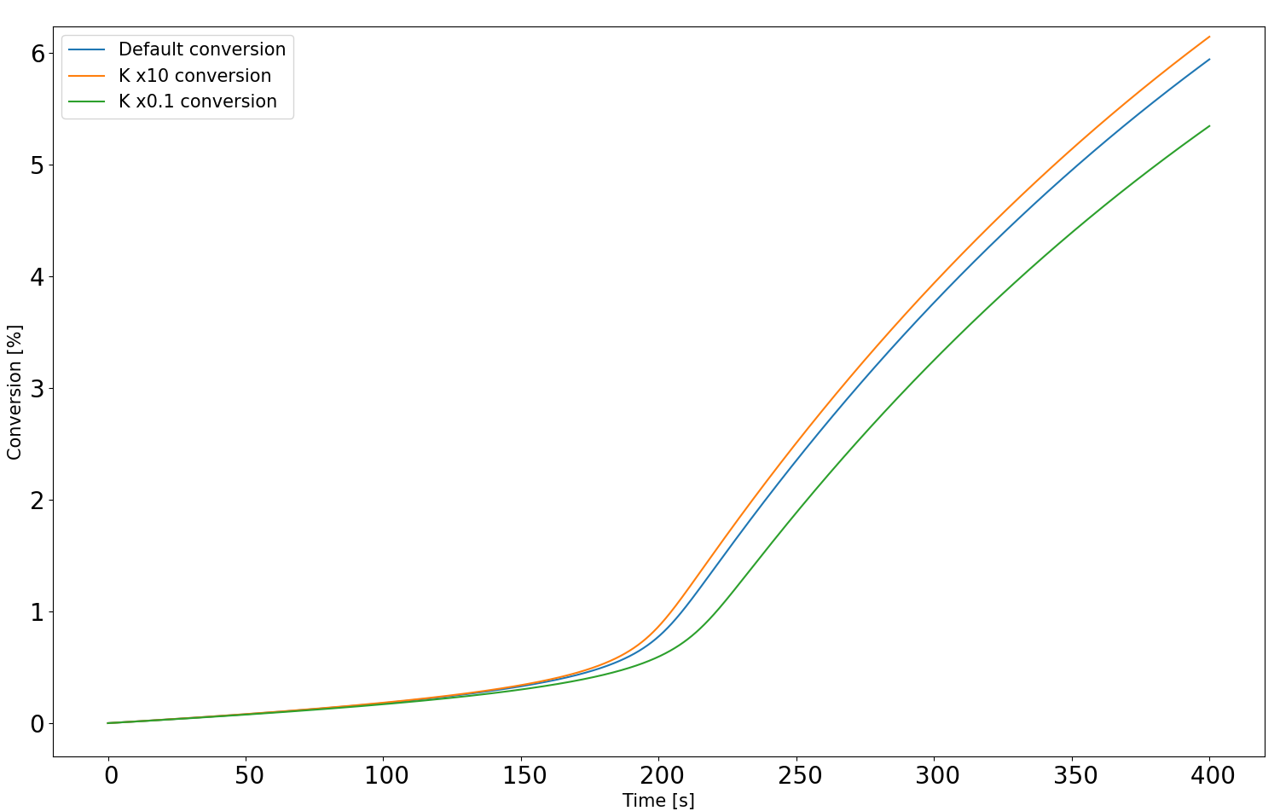

Рисунок - Сравнение теоретических кривых конверсии мономера от времени для ДМЭГ: синяя кривая – конверсия при значениях констант скоростей из эксперимента; оранжевая кривая – конверсия при тех же значениях констант скоростей , но в 10 больше; зеленая кривая – конверсия при тех же значениях констант скоростей , но в 10 меньше

1. Влияние и

Реакции диспропорционирования и рекомбинации радикалов сильно влияют на скорость полимеризации, прежде всего из-за того, что - основной радикал инициирующий рост полимерной цепи. Ниже (см. Рисунок 23 и Рисунок 24) представлено сравнение расчетной кривой конверсии мономера для параметров ДМЭГ (см выше). При этом изменение из констант влияет на вид расчетной кривой также, как и изменение . При увеличении или в 10 раз время индукционного периода полимеризации смещается с 200 сек до 300 сек, при уменьшении значений констант скоростей время возрастает не так сильно – с 200 сек до 180 сек, что говорит о протекании конкурирующего процесса гибели - образовании радикалов роста полимерной цепи.

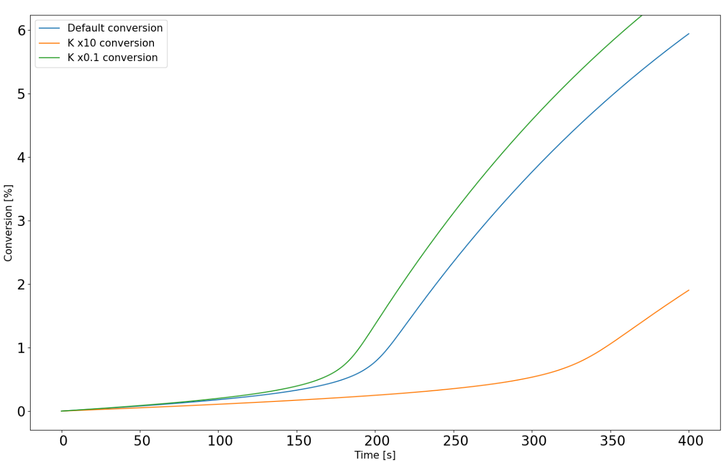

Рисунок - Сравнение теоретических кривых конверсии мономера от времени для ДМЭГ: синяя кривая – конверсия при значениях констант скоростей из эксперимента; оранжевая кривая – конверсия при тех же значениях констант скоростей , но в 10 больше; зеленая кривая – конверсия при тех же значениях констант скоростей , но в 10 меньше

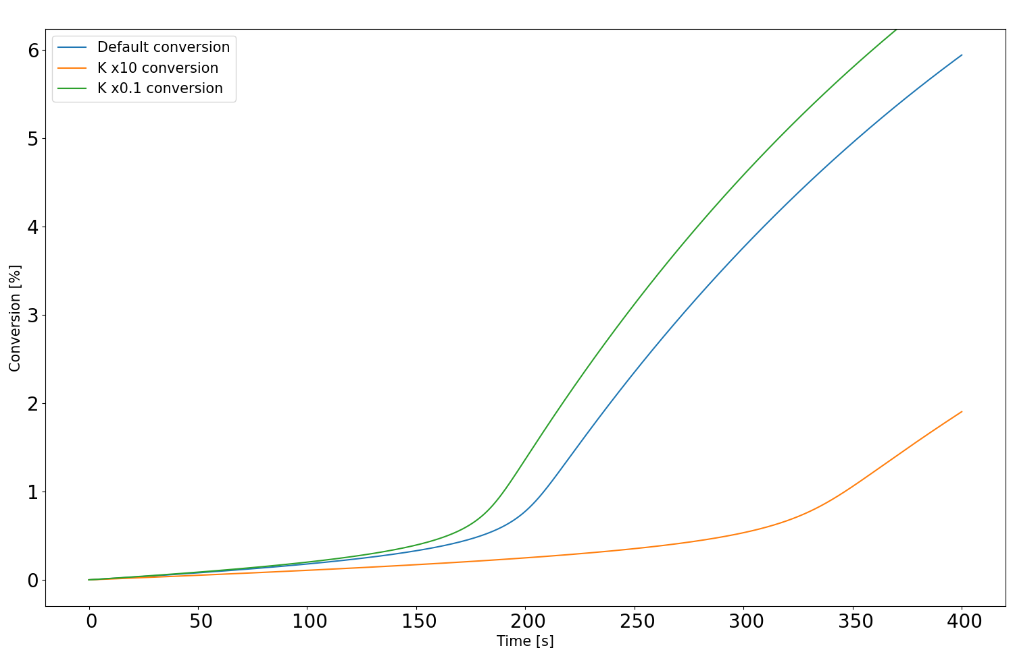

Рисунок - Сравнение теоретических кривых конверсии мономера от времени для ДМЭГ: синяя кривая – конверсия при значениях констант скоростей из эксперимента; оранжевая кривая – конверсия при тех же значениях констант скоростей , но в 10 больше; зеленая кривая – конверсия при тех же значениях констант скоростей , но в 10 меньше

1. Влияние
2. Влияние

Величина константы скорости ингибирования влияет на плавность кривой конверсии от времени в районе перегиба при истощении ингибитора (в случае полимеризации на воздухе – кислорода). При значении меньше 10000 при значениях остальных констант по умолчанию сложно определить период индукции. При увеличении константы ингибирования не происходит смещения периода индукции.

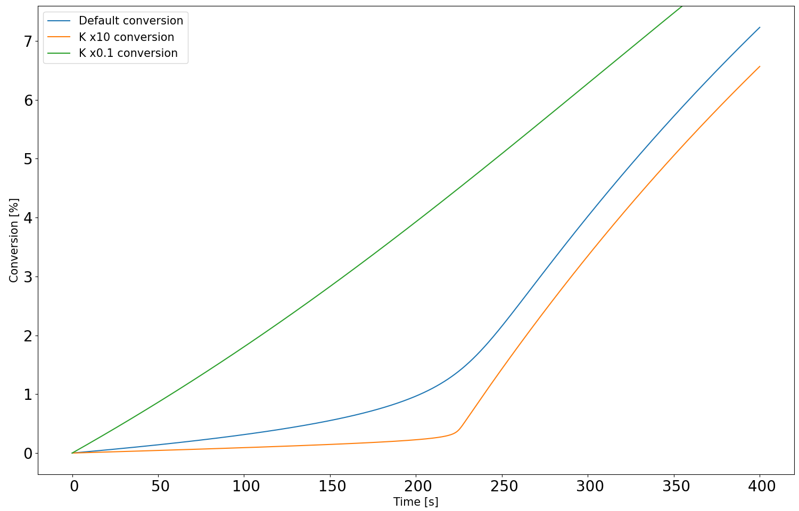

Рисунок - Сравнение теоретических кривых конверсии мономера от времени для ДМЭГ: синяя кривая – конверсия при значениях констант скоростей из эксперимента; оранжевая кривая – конверсия при тех же значениях констант скоростей , но в 10 больше; зеленая кривая – конверсия при тех же значениях констант скоростей , но в 10 меньше

1. Влияние и

Значения константы переноса цепи на растворитель в исследуемых системах играет важную роль (см. Рисунок 26) из-за высокой концентрации бутанола и отсутствии гель-эффекта, сильно уменьшающего скорость этой реакции. При уменьшении в 10 раз время индукционного периода полимеризации уменьшается на 20 сек, однако более чем, 5 раз растет скорость полимеризации.

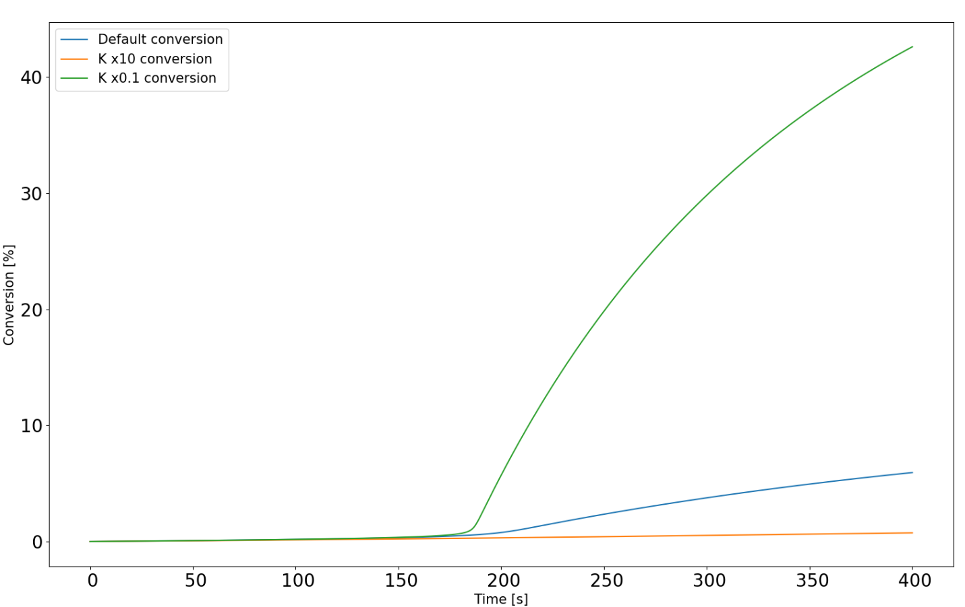

Рисунок - Сравнение теоретических кривых конверсии мономера от времени для ДМЭГ: синяя кривая – конверсия при значениях констант скоростей из эксперимента; оранжевая кривая – конверсия при тех же значениях констант скоростей , но в 10 больше; зеленая кривая – конверсия при тех же значениях констант скоростей , но в 10 меньше

Однако значение константы переноса цепи на мономер не влияет на вид кривой конверсии от времени (см. Рисунок 27), это связано с тем, что при переносе цепи на мономер, концентрация активных центров полимеризации остается прежней.

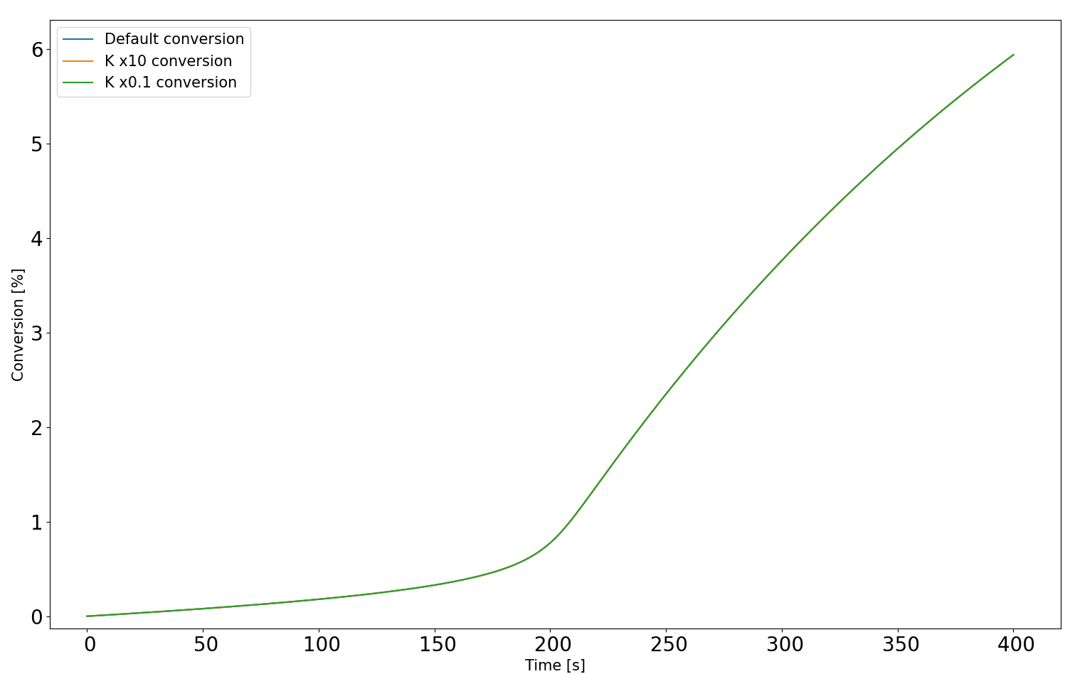

Рисунок - Сравнение теоретических кривых конверсии мономера от времени для ДМЭГ: синяя кривая – конверсия при значениях констант скоростей из эксперимента; оранжевая кривая – конверсия при тех же значениях констант скоростей , но в 10 больше; зеленая кривая – конверсия при тех же значениях констант скоростей , но в 10 меньше

1. Влияние

При степенях конверсии ниже 10% реакция квадратичного обрыва не вносит большого вклада (см. Рисунок 25) из-за того, что полимерные центры распределены равномерно в объеме и их концентрация не высока. Таким образом, данный процесс не оказывает влияния до точки гелеобразования, однако может влиять на конечную степень конверсии. Наблюдается лишь незначительное снижение скорости полимеризации при увеличении в 1000 раз.

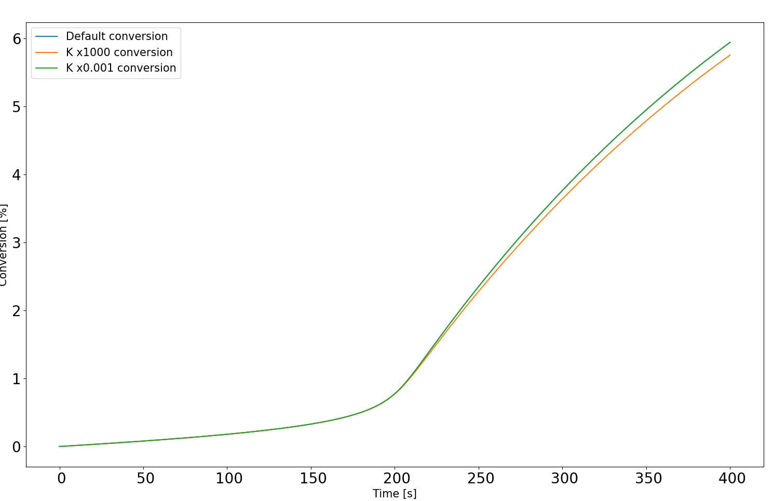

Рисунок - Сравнение теоретических кривых конверсии мономера от времени для ДМЭГ: синяя кривая – конверсия при значениях констант скоростей из эксперимента; оранжевая кривая – конверсия при тех же значениях констант скоростей , но в 1000 больше; зеленая кривая – конверсия при тех же значениях констант скоростей , но в 1000 меньше

* + 1. Сводные данные

Результаты исследования влияния коэффициентов скорости элементарных реакций на кинетику полимеризации. Конечное время периода индукции вычислялось, как экстремум 2 производной функции конверсии от времени, кроме этого, вычислялась максимальная скорость конверсии в % в сек.

Таблица – Сводные данные влияния констант скоростей на кинетику

|  |  |  |  |  |  |  |
| --- | --- | --- | --- | --- | --- | --- |
| **key/scale** | **Индукционный период**  **с** | | | **Скорость конверсии**  **%/с** | | |
| **0,1** | **1** | **10** | **0,1** | **1** | **10** |
| **dQ** | 238.064 | 230.023 | 227.463 | 0.037 | 0.038 | 0.038 |
| **diff** | 229.983 | 230.023 | 229.983 | 0.038 | 0.038 | 0.038 |
| **inh** | 0.200 | 230.023 | 186.059 | 0.024 | 0.038 | 0.043 |
| **l** | 399.680 | 230.023 | 30.603 | 0.000 | 0.038 | 0.095 |
| **p** | 230.023 | 230.023 | 230.023 | 0.038 | 0.038 | 0.038 |
| **prop** | - | 230.023 | 213.861 | 0.000 | 0.038 | 0.317 |
| **r** | 226.663 | 230.023 | 263.986 | 0.038 | 0.038 | 0.034 |
| **rD_dis** | 225.063 | 230.023 | 274.227 | 0.039 | 0.038 | 0.033 |
| **rD_rec** | 225.063 | 230.023 | 274.227 | 0.039 | 0.038 | 0.033 |
| **ter_rec** | 233.063 | 230.023 | 146.535 | 0.096 | 0.038 | 0.012 |
| **trans_m** | 230.023 | 230.023 | 230.023 | 0.038 | 0.038 | 0.038 |
| **trans_sol** | 223.502 | 230.023 | 271.707 | 0.043 | 0.038 | 0.011 |

* 1. Коэффициенты самодиффузии
     1. Плотности чистых компонентов

Для правильного расчета коэффициентов самодиффузии чистых веществ требуется задать реалистичные параметры плотности упаковки молекул в жидкой фазе. Поэтому были найдены плотности чистых мономеров и бутанола (см. Таблица 11):

Таблица - Данные плотностей чистых компонентов

|  |  |
| --- | --- |
| **name** | **rho** [g/ml] |
| PETA | 1.20 |
| OCM-2 | 1.72 |
| DMEG | 1.07 |
| butanol-1 | 0.83 |

* + 1. Значения коэффициентов самодиффузии про 300 К

Зная плотности упаковки молекул можно оценить коэффициенты самодиффузии при 300 К бутанола-1 и мономеров: ДМЭГ, ОКМ-2, ПЕТА. Для этого был использован известный вычислительный пакет GROMACS, с параметризацией молекул с помощью силового *openff_unconstrained-2.1.0.* Симуляции проводились до 5 наносекунд, со следующими параметрами для стадий минимизации энергии, nvt, npt и продуктового расчета:

Таблица - Параметры для стадии минимизации энергии

|  |
| --- |
| ; Parameters describing what to do, when to stop and what to save  integrator  = steep         ; Algorithm (steep = steepest descent minimization)  emtol       = 200.0         ; Stop minimization when the maximum force < 1000.0 J/mol/nm  emstep      = 0.001         ; Minimization step size fs  nsteps      = 5000          ; Maximum number of (minimization) steps to perform  ; Parameters describing how to find the neighbors of each atom and how to calculate the interactions  nstlist         = 1         ; Frequency to update the neighbor list and long range forces  cutoff-scheme   = Verlet    ; Buffered neighbor searching  rcoulomb        = 1.2       ; Short-range electrostatic cut-off  rvdw            = 1.2       ; Short-range Van der Waals cut-off  pbc             = xyz       ; Periodic Boundary Conditions in all 3 dimensions  ; Electrostatics  coulombtype     = PME       ; Particle Mesh Ewald for long-range electrostatics  pme_order       = 4         ; cubic interpolation  fourierspacing  = 0.16      ; grid spacing for FFT  ; Dispersion correction  DispCorr        = EnerPres  ; account for cut-off vdW scheme |

Таблица - Параметры для стадии nvt

|  |
| --- |
| ; Run parameters  integrator              = md        ; leap-frog integrator  nsteps                  = 30000     ; 1 * 1000 * 10 = 10 ps  dt                      = 0.001     ; 1 fs  ; Output control  nstxout                 = 0        ; suppress bulky .trr file by specifying  nstvout                 = 0         ; 0 for output frequency of nstxout,  nstfout                 = 0         ; nstvout, and nstfout  nstenergy               = 1000      ; save energies every 1.0 ps  nstlog                  = 1000      ; update log file every 1.0 ps  nstxout-compressed      = 1000      ; save compressed coordinates every 2.0 ps  compressed-x-grps       = System    ; save the whole system  ; Bond parameters  continuation            = no        ; first dynamics run  constraint_algorithm    = lincs     ; holonomic constraints  constraints             = h-bonds   ; bonds involving H are constrained  lincs_iter              = 1         ; accuracy of LINCS  lincs_order             = 4         ; also related to accuracy  ; Nonbonded settings  cutoff-scheme           = Verlet    ; Buffered neighbor searching  nstlist                 = 20        ; 20 fs, largely irrelevant with Verlet  rcoulomb                = 1.2       ; short-range electrostatic cutoff (in nm)  rvdw                    = 1.2       ; short-range van der Waals cutoff (in nm)  DispCorr                = EnerPres  ; account for cut-off vdW scheme  ; Electrostatics  coulombtype             = PME       ; Particle Mesh Ewald for long-range electrostatics  pme_order               = 4         ; cubic interpolation  fourierspacing          = 0.16      ; grid spacing for FFT  ; Temperature coupling is on  tcoupl                  = V-rescale     ; modified Berendsen thermostat  tc-grps                 = OCM BUT       ; two coupling groups - more accurate  tau_t                   = 0.1 0.1       ; time constant, in ps  ref_t                   = 300 300       ; reference temperature, one for each group, in K  ; Pressure coupling is off  pcoupl                  = no        ; no pressure coupling in NVT  ; Periodic boundary conditions  pbc                     = xyz       ; 3-D PBC  ; group(s) for center of mass motion removal  nstcomm                  = 100  comm-grps                = OCM BUT  ; Velocity generation  gen_vel                 = yes       ; assign velocities from Maxwell distribution  gen_temp                = 300       ; temperature for Maxwell distribution  gen_seed                = -1        ; generate a random seed |

Таблица - Параметры для стадии npt

|  |
| --- |
| ; Run parameters  integrator              = md       ; leap-frog integrator  nsteps                  = 300000     ; 1 * 1000 * 10 = 10 ps  dt                      = 0.00001    ; 1 fs  ; Output control  nstxout                 = 0         ; suppress bulky .trr file by specifying  nstvout                 = 0         ; 0 for output frequency of nstxout,  nstfout                 = 0         ; nstvout, and nstfout  nstenergy               = 1000      ; save energies every 1.0 ps  nstlog                  = 1000      ; update log file every 1.0 ps  nstxout-compressed      = 1000      ; save compressed coordinates every 1.0 ps  compressed-x-grps       = System    ; save the whole system  ; Bond parameters  continuation            = yes       ; Restarting after NVT  constraint_algorithm    = lincs     ; holonomic constraints  constraints             = h-bonds   ; bonds involving H are constrained  lincs_iter              = 1         ; accuracy of LINCS  lincs_order             = 4         ; also related to accuracy  ; Nonbonded settings  cutoff-scheme           = Verlet    ; Buffered neighbor searching  nstlist                 = 2        ; 20 fs, largely irrelevant with Verlet scheme  rcoulomb                = 1.2       ; short-range electrostatic cutoff (in nm)  rvdw                    = 1.2       ; short-range van der Waals cutoff (in nm)  DispCorr                = EnerPres  ; account for cut-off vdW scheme  ; Electrostatics  coulombtype             = PME       ; Particle Mesh Ewald for long-range electrostatics  pme_order               = 3         ; cubic interpolation  fourierspacing          = 0.16      ; grid spacing for FFT  ; Temperature coupling is on  tcoupl                  = V-rescale   ; modified Berendsen thermostat  tc-grps                 = OCM BUT      ; two coupling groups - more accurate  tau_t                   = 0.1 0.1      ; time constant, in ps  ref_t                   = 300 300     ; reference temperature, one for each group, in K  ; Pressure coupling is on  pcoupl                  = Parrinello-Rahman     ; Pressure coupling on in NPT  pcoupltype              = isotropic             ; uniform scaling of box vectors  tau_p                   = 2.0                   ; time constant, in ps  ref_p                   = 1.0                   ; reference pressure, in bar  compressibility         = 4.5e-5                ; isothermal compressibility of water, bar^-1  refcoord_scaling        = com  ; Periodic boundary conditions  pbc                     = xyz       ; 3-D PBC  ; group(s) for center of mass motion removal  nstcomm                  = 100  comm-grps                = OCM BUT  ; Velocity generation  gen_vel                 = no        ; Velocity generation is off |

Таблица - Параметры для стадии продуктового расчета

|  |
| --- |
| ; Run parameters  integrator              = md        ; leap-frog integrator  nsteps                  = 200000  dt                      = 0.002     ; 2 fs  ; Output control  nstxout                 = 0       ; suppress bulky .trr file by specifying  nstvout                 = 0         ; 0 for output frequency of nstxout,  nstfout                 = 0         ; nstvout, and nstfout  nstenergy               = 1000      ; save energies every 2.0 ps  nstlog                  = 1000      ; update log file every 2.0 ps  nstxout-compressed      = 1000      ; save compressed coordinates every 2.0 ps  compressed-x-grps       = System    ; save the whole system  ; Bond parameters  continuation            = yes       ; Restarting after NPT  constraint_algorithm    = lincs     ; holonomic constraints  constraints             = h-bonds   ; bonds involving H are constrained  lincs_iter              = 1         ; accuracy of LINCS  lincs_order             = 4         ; also related to accuracy  ; Neighborsearching  cutoff-scheme           = Verlet    ; Buffered neighbor searching  nstlist                 = 20        ; 20 fs, largely irrelevant with Verlet scheme  rcoulomb                = 1.2       ; short-range electrostatic cutoff (in nm)  rvdw                    = 1.2       ; short-range van der Waals cutoff (in nm)  ; Electrostatics  coulombtype             = PME       ; Particle Mesh Ewald for long-range electrostatics  pme_order               = 4         ; cubic interpolation  fourierspacing          = 0.16      ; grid spacing for FFT  ; Temperature coupling is on  tcoupl                  = V-rescale             ; modified Berendsen thermostat  tc-grps                 = OCM BUT      ; two coupling groups - more accurate  tau_t                   = 0.1 0.1       ; time constant, in ps  ref_t                   = 300 300        ; reference temperature, one for each group, in K  ; Pressure coupling is on  pcoupl                  = Parrinello-Rahman     ; Pressure coupling on in NPT  pcoupltype              = isotropic             ; uniform scaling of box vectors  tau_p                   = 2.0                   ; time constant, in ps  ref_p                   = 1.0                   ; reference pressure, in bar  compressibility         = 4.5e-5                ; isothermal compressibility of water, bar^-1  ; Periodic boundary conditions  pbc                     = xyz       ; 3-D PBC  ; Dispersion correction  DispCorr                = EnerPres  ; account for cut-off vdW scheme  ; Velocity generation  gen_vel                 = no        ; Velocity generation is off  ; group(s) for center of mass motion removal  nstcomm                  = 100  comm-grps                = OCM BUT |

В результате получены траектории для каждого чистого вещества, по которым было вычислено MSD. На графиках ниже (см. Таблица 16) представлены усеченные линейные участки, по которым непосредственно были найдены коэффициенты самодиффузии с помощью формулы Смолуховского-Эйнштейна (36): ПЭТА - *,* ОКМ-2 - , ДМЭГ - , бутанол-1 - . По данным литературных источников, значение коэффициента самодиффузии для буталона-1 составляет от до , что хорошо согласуется с расчетом. Для ОКМ-2 литературные значения коэфиициентов самодиффузии находятся в пределах до , что также согласуется с расчетными значениями.

Таблица - Данные среднеквадратичного отклонения для чистых веществ.

Синяя линия – расчетные данные, зеленая – касательная.

|  |
| --- |
| Бутанол-1 |
| ОКМ-2 |
| Продолжение таблицы - Данные среднеквадратичного отклонения для чистых веществ. Синяя линия – расчетные данные, зеленая – касательная. |
| ДМЭГ |
| ПЭТА |

* + 1. Зависимость коэффициентов диффузии от температуры

Для получения зависимостей коэффициентов от температуры экспериментально найдены вязкости на температурном интервале 15-30 °C (см. Таблица 18). Данные и параметры аппроксимации логарифма вязкости по формуле (23) приведены в таблице ниже (см. Таблица 11):

Таблица - Экспериментальные зависимости динамической вязкости от температуры для компонентов.

|  |  |
| --- | --- |
|  |  |
|  |  |

Таблица - Данные плотностей и параметры аппроксимации логарифмов динамической вязкости

|  |  |  |
| --- | --- | --- |
| **name** | **E vis** [kJ/mol] | **Vis 0** [cP] |
| ***PETA*** | 72.46 | 1.74e-10 |
| ***OCM-2*** | 56.02 | 1.99e-08 |
| ***DMEG*** | 18.60 | 2.29e-03 |
| ***butanol-1*** | 17.23 | 2.70e-03 |

Обобщенные данные представлены на графике ниже (см. Рисунок 29). Как видно из графиков, отношения коэффициентов диффузии бутанола и каждого мономера соответствуют ожидаемым.

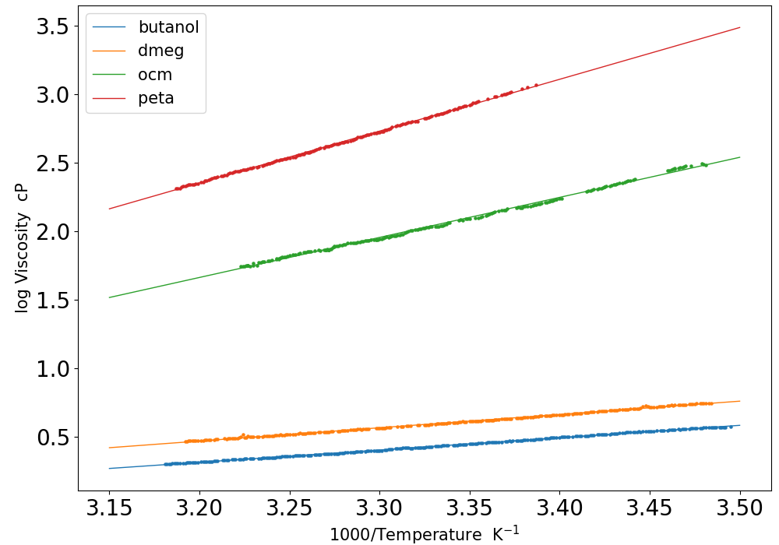

Рисунок - Графики зависимостей от : точки - экспериментальные данные, прямые – аппроксимации для: бутанол-1 (синий), ДМЕГ (оранжевый), ОКМ-2 (зеленый), ПЕТА (красный)

Зависимость вязкости от температуры очень точно подчиняется закону Аррениуса. Следовательно, физически обоснованно применить формулу (22), полученную ранее. Тогда зависимость логарифмов коэффициента самодиффузии от обратной температуры выглядит следующим образом (см. Рисунок 30):

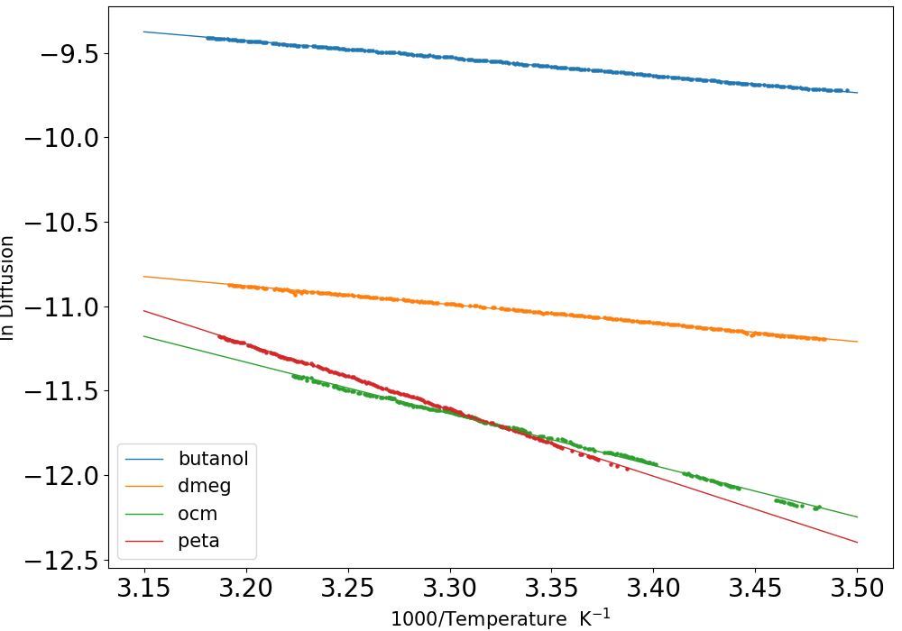

Рисунок - Оценки зависимости коэффициентов диффузии от температуры

Самый большой коэффициент самодиффузии имеет бутанол, что не удивительно, так вязкость чистого вещества очень низка, молекула по размеру относительно небольшая. Однако при похожей вязкости ДМЕГ имеет куда меньший коэффициент диффузии. Это можно объяснить тем, что сама молекула намного крупнее, а следовательно, намного сильнее взаимодействие между частицами в жидкости. Похожая ситуация наблюдается у мономеров ОКМ-2 и ПЭТА, не смотря на достаточно большое различие в вязкостях, ОКМ-2 достаточно вытянутая молекула, что ограничивает возможности линейного движения, следовательно, падает величина коэффициента самодиффузии.

Выводы

В ходе данной работы был изучен литературный материал, найдены кинетические данные для каждой реакции из разных источников. Описан общий механизм инициирования фотополимеризации в системе о-хинон – H -донор вместе с радикальной полимеризацией. Для этого собрана воедино и проанализирована вся система химических уравнений, на основании данных о типичных значениях констант скоростей были отобраны наиболее значимые реакции, изменения констант скоростей которых, сильнее всего влияют на значение конверсии от времени.

Диапазоны значений констант скоростей экспериментально подтверждены для композиций ОКМ-2 – бутанол-1, ДМЭГ – бутанол-1, ПЭТА – бутанол-1 с инициатором о-хинон.

Было проанализировано влияние каждой константы скорости на процесс полимеризации, полученные закономерности были объяснены с химической точки зрения. Таким образом при подборе нужной структуры инициатора и мономера стоит учитывать и , которые зависят от устойчивости радикала метиламина; – определяется строением хинона, – зависит от устойчивости семихиноного радикала и радикала метиламина и – которая сильно зависит от строения растворителя.

Найдены значения коэффициентов самодиффузии для мономеров и растворителя, полученные значения хорошо согласуются с данными из литературных источников. Полученные значения в дальнейшем будут использованы для моделирования процессов фотополимеризации при высоких степенях конверсии с использованием приведенной ранее модели диффузии.

Список литературы

1. Decker, C. The use of UV irradiation in polymerization / C. Decker // Polymer International. – 1998. – Т.45, №2. – C.133–141.

2. Chemistry & technology of UV & EB formulation for coatings, inks and paints / P.K.T. Oldring, N.S. Allen, K.K. Dietliker [и др.], 1991.

3. Lasers and Photopolymers / C. Carre, C. Decker, J.P. Fouassier, D.J. Lougnot // Laser Chemistry. – 1990. – Т.10, №5-6. – C.349–366.

4. Pappas, S.P. Radiation curing / S.P. Pappas, 1992.

5. Kloosterboer, J.G. / J.G. Kloosterboer // Adv. Polym. Sci. – 1988. – Т.84.

6. Decker, C. / C. Decker // Progr. Polym. Sci. – 1996. – Т.21. – C.593.

7. Decker, C. Macromol. Sci / C. Decker, D. Decker // Pure Appl. Chem. – 1997. – Т.34. – C.605.

8. Жидкая фотополимеризующаяся композиция для лазерной стереолитографии / А. В. Евсеев, В. Э. Лазарянц, М. А. Марков [и др.], 2008. – №RU2395827C2.

9. Шурыгина, М.П. Механизм фотовосстановления орто-хинонов / М.П. Шурыгина, В.К. Черкасов. – 2006. – .

10. Жиганшина, Э.Р. Фотоинициирование радикальной полимеризации олигоэфир(мет)акрилатов полифункциональными о-бензохинонами / Э.Р. Жиганшина, А.С. Чесноков, М.В. Арсеньев. – Нижний Новгород.

11. Baten'kin, M.A. Creation of adjacent monolithic and self‐forming porous fragments in a polymerizing layer by optical scanning stereolithography / M.A. Baten'kin, S.N. Mensov, Y.V. Polushtaytsev // Journal of Applied Polymer Science. – 2022. – Т.139, №1.

12. Baten’kin, M.A. Optical formation of polymeric materials with heterogeneously distributed nanopores from a photopolymerizable composite / M.A. Baten’kin, S.N. Mensov // Journal of Polymer Research. – 2015. – Т.22, №4.

13. А.Х. Воробьев. Диффузионные задачи в химической кинетике / А.Х. Воробьев, 2003.

14. El'tsov, A.V. Photoinitiation of the Reactions of Quinones / A.V. El'tsov, O.P. Studzinskii, V.M. Grebenkina // Russian Chemical Reviews. – 1977. – Т.46, №2. – C.93–114.

15. Calvert, J.G. Photochemistry / J.G. Calvert, J.N. Pitts. – New York, N.Y.: Wiley, 1966. – 899 c.

16. Carapllucci, P.A. Photoreduction of 9,10-phenantrenquinone / P.A. Carapllucci, H.P. Wolf, W. K. // J. Amer. Chem. Soc. – 1969. – Т.91. – C.4635–4639.

17. Rathore, R. Direct observation and structural characterization of the encounter complex in bimolecular electron transfers with photoactivated acceptors / R. Rathore, S.M. Hubig, J.K. Kochi // J. Amer. Chem. Soc. – 1997. – Т.119. – C.11468–11479.

18. Беккер, Г. Введение в фотохимию органических соединений / Г. Беккер. – Ленинград: Химия, 1976.

19. Валькова, Г. Исследование связи между природой, относительным расположением электронно – возбужденных состояний молекул и механизмом их фотохимической дезактивации / Г. Валькова, Д. Шигорин // Ж. физ. химии. – 1972. – Т.46. – C.3065–3069.

20. Khudyakov, I.V. Short-lived Phenoxy- and Semiquinone Radicals / I.V. Khudyakov, V.A. Kuz'min // Russian Chemical Reviews. – 1975. – Т.44, №10. – C.801–815.

21. Camphorquinone–amines photoinitating systems for the initiation of free radical polymerization / J. Jakubiak, X. Allonas, J.P. Fouassier [и др.] // Polymer. – 2003. – Т.44, №18. – C.5219–5226.

22. Photochemical Reactions of Coenzyme PQQ (Pyrroloquinolinequinone) and Analogues with Benzyl Alcohol Derivatives via Photoinduced Electron Transfer / S. Fukuzumi, S. Itoh, T. Komori [и др.] // Journal of the American Chemical Society. – 2000. – Т.122, №35. – C.8435–8443.

23. Левин, П. Исследование триплетных состояний пространственно-затрудненных хинонов методом лазерного фотолиза / П. Левин, А. Беляев, В. Кузьмин // Изв. АН СССР, сер. xим. – 1987. – №2. – C.448–451.

24. Levin, P.P. Triplet Exciplexes in the Photochemistry of Quinones / P.P. Levin, V.A. Kuz'min // Russian Chemical Reviews. – 1987. – Т.56, №4. – C.307–325.

25. Чесноков, С.А. Полимеризация мономеров (мет)акрилового ряда под действием видимого света, инициируемая о-хинонами / С.А. Чесноков, Г. Абакумов. – Нижний Новгород.

26. Bruce, J.M. Light-induced and related reactions of quinones. Part I. The mechanism of formation of acetylquinol from 1,4-benzoquinone and acetaldehyde / J.M. Bruce, E. Cutts // Journal of the Chemical Society C: Organic. – 1966. – C.449.

27. Arimitsu, S. Photochemical Reactions of p -Benzoquinone Complexes with Aromatic Molecules / S. Arimitsu, H. Tsubomura // Bulletin of the Chemical Society of Japan. – 1972. – Т.45, №8. – C.2433–2437.

28. Femtosecond-Picosecond Laser Photolysis Studies on Photoreduction Process of Excited Benzophenone with N , N -Dimethylaniline in Acetonitrile Solution / H. Miyasaka, K. Morita, K. Kamada, N. Mataga // Bulletin of the Chemical Society of Japan. – 1990. – Т.63, №12. – C.3385–3397.

29. Peters, K.S. Proton-Transfer Reactions in Benzophenone/N,N-Dimethylaniline Photochemistry / K.S. Peters // In Advances in photochemistry. – Т.27. – C.51–82.

30. Devadoss, C. Picosecond and nanosecond studies of the photoreduction of benzophenone by N,N-diethylaniline and triethylamine / C. Devadoss, R.W. Fessenden // J. Phys. Chem. – 1991. – Т.95, №19. – C.7253–7260.

31. Peters, K.S. Picosecond dynamics of the photoreduction of benzophenone by DABCO / K.S. Peters, J. Lee // J. Phys. Chem. – 1993. – Т.97. – C.3761–3764.

32. Peters, K. A picosecond kinetic study of nonadiabatic proton transfer within the contact radical ion pair of substituted benzophenones/N,N-diethylaniline / K. Peters, A. Cashin, P. Timbers // J. Amer. Chem. Soc. – 2000. – Т.122. – C.107–113.

33. Peters, K.S. Diffusional Quenching of trans-Stilbene by Fumaronitrile: Role of Contact Radical Ion Pairs and Solvent Separated Radical Ion Pairs / K.S. Peters // J. Phys. Chem. – 1992. – Т.96. – C.223–233.

34. Peters, K.S. A theory-experiment conundrum for proton transfer / K.S. Peters // Acc. Chem. Res. – 2009. – Vol. 42, №1. – P.89–96.

35. Курский, Ю.А. Строение и реакционная способность замещённых о-хинонов и их производных / Ю.А. Курский. – Нижний Новгород.

36. Шушунова, Н. Ингибирование полимеризации метилметакрилата системой орто-бензохинон-амин / Н. Шушунова, С. Чесноков // Высокомолекулярные соединения. – 2009. – Т.51, №12. – C.2135–2145.

37. Мазалецкая, Л. / Л. Мазалецкая, Карпухина Г.В. // Кинетика и катализ. – 1989. – Т.30, №2. – C.308.

38. С. Чесноков, В. Черкасов, Ю. Чечет [и др.] // Изв. АН СССР, сер. xим. – 2000. – C.1515.

39. Гадомский, С.Я. Изучение диспропорционирования семихинонных радикалов по нестационарной кинетике цепных реакций хинониминов с гидрохинонами / С.Я. Гадомский. – Инситут проблем хим. физики РАН, 2010.

40. Kinetics of Radical Reactions between Methyl, Acetyl and Dimethylamino Radicals Formed in the Flash Photolysis of N,N-Dimethylacetamide in the Gas Phase / J. Seetula, K. Blomqvist, K. Kalliorinne [и др.] // Acta Chemica Scandinavica. – 1986. – Т.40a. – C.658–663.

41. Photolytic decarbonylation of o-benzoquinones / M.P. Shurygina, Y. Kurskii, N.O. Druzhkov [и др.] // Tetrahedron. – 2008. – Т.64, №41. – C.9784–9788.

42. Багдасарьян Х.С. Теория радикальной полимеризации / Багдасарьян Х.С.: Наука, 1966.

43. Moad, G. The chemistry of radical polymerization / G. Moad, D.H. Solomon. – Amsterdam, Boston: Elsevier, 2006. – xxvi, 639.

44. Сутягин, В.М. Химия и физика полимеров / В.М. Сутягин, Л.И. Бондалетова. – Томск, 2003.

45. Киреев В.В. Высокомолекулярные соединения / Киреев В.В., 1992.

46. Kice, J.L. Inhibition of Polymerization. I. Methyl Methacrylate * / J.L. Kice // Journal of the American Chemical Society. – 1954. – Т.76, №24. – C.6274–6280.

47. Гришин Д.Ф. Экспериментальное исследование и квантово-химическое моделирование полимеризации метилметакрилата в присутствии хинонов / Гришин Д.Ф. // Высокомолекулярные соединения. – 2005. – Т.47. – C.1604–1612.

48. Elias, H.-G. Makromoleküle / H.-G. Elias. – Weinheim, Chichester: Wiley-VCH, 1999-2003. – 4 volumes.

49. Matyjaszewski, K. Handbook of radical polymerization / K. Matyjaszewski, T.P. Davis. – Hoboken, N.J: Wiley-Interscience, 2010. – 920 c.

50. Павлов, С.А. О линейных механизмах ограничения роста цепей при радикальной полимеризации в гетерогенных системах / С.А. Павлов, М.А. Брук. – 1991. – .

51. Арнольд, В.И. Обыкновенные дифференциальные уравнения / В.И. Арнольд: Наука, 1984.

52. Мышенков, В. Численное решение обыкновенных дифференциальных уравнений / В. Мышенков, М. Е.В. – Москва, 2005.

53. Пименов, В.Г. Численные методы : в 2 ч / В.Г. Пименов. – Екатеринбург, 2014.

54. Fehlberg, E. Klassische Runge-Kutta-Formeln vierter und niedrigerer Ordnung mit Schrittweiten-Kontrolle und ihre Anwendung auf Wärmeleitungsprobleme / E. Fehlberg: National aeronautics and space administration, 1970.

55. Hedayati Nasab, S. Third-order Paired Explicit Runge-Kutta schemes for stiff systems of equations / S. Hedayati Nasab, B.C. Vermeire // Journal of Computational Physics. – 2022. – Т.468. – C.111470.

56. Квон, О.Б. Неявные методы типа Рунге-Кутта для функционально-дифференциальных уравнений / О.Б. Квон, В.Г. Пименов, 1997.

57. Гир, К.В. Численное интегрирование обыкновенных дифференциальных уравнений / К.В. Гир // Mathematics of Computation. – 1967. – Т.98.

58. Самарский, А.А. Численные методы: учеб. пособие для вузов / А.А. Самарский, А.В. Гулин. – Москва: Наука, 1989.

59. Бахвалов, Н.С. Численные методы / Н.С. Бахвалов, Н.П. Жидков, Г.М. Кобельков. – Москва: Лаборатория знаний, 2023. – 636 c.

60. Джеймс, О. Итерационные методы решения нелинейных систем уравнений со многими неизвестными / О. Джеймс, Р. Вернер. – Москва: Мир, 1975.

61. Авхадиев, Ф. Численные методы алгебры и анализа / Ф. Авхадиев. – Казань: Казанский университет, 2019.

62. Эстербю, О. Прямые методы для разреженных матриц / О. Эстербю, З. Златев, 1987.

63. Duff, I.S. Direct methods for sparse matrices / I.S. Duff, A.M. Erisman, J.K. Reid. – Oxford: Oxford University Press, 2017.

64. Saad, Y. Iterative methods for sparse linear systems / Y. Saad. – Philadelphia: SIAM, 2003.

65. Schenk, O. Two-level dynamic scheduling in PARDISO: Improved scalability on shared memory multiprocessing systems / O. Schenk, K. Gärtner // Parallel Computing. – 2002. – Т.28, №2. – C.187–197.

66. Intel. oneMKL PARDISO - Parallel Direct Sparse Solver Interface / Intel. – https://www.intel.com/content/www/us/en/docs/onemkl/developer-reference-c/2023-0/onemkl-pardiso-parallel-direct-sparse-solver-iface.html.

Приложения

1. Приложение: Численное решение системы обыкновенных дифференциальных уравнений
2. Формирование системы

Для демонстрации преобразования системы химических реакций в систему дифференциальных уравнений выбран модельный механизм:

|  |  |  |
| --- | --- | --- |
|  |  | () |

По существу, нахождение концентраций на заданном временном промежутке, с известными начальными концентрациями веществ - есть решение задачи коши следующей системы уравнений:

|  |  |  |
| --- | --- | --- |
|  |  | () |

Систему можно записать в операторном виде:

|  |  |  |
| --- | --- | --- |
|  |  | () |

– вектор-функция правой части уравнения, не зависит от t, а только от , поэтому система автономна

- вектор концентраций

– временной промежуток, где – любое время, до которого происходит расчет

– начальные значения концентраций

В общем процесс решения такой системы уравнений состоит из следующих этапов:

1. дискретизация по времени
2. линеаризация системы и итерационное решение с помощью метода Ньютона-Рафсона на каждом временном шаге
3. решение системы линейных алгебраических уравнений на каждой итерации
4. Дискретизация по времени

Методы численного решения задачи Коши для обыкновенных дифференциальных уравнений преобразуют дифференциальное уравнение в систему алгебраических уравнений. Для дискретизации по времени - , заменяется на конечное приращение функции по времени. При этом для нахождения значения функции на следующем временном шаге , где i - текущий, уже вычисленный, шаг по времени, используются ее значения на предыдущих шагах, как правило, на предыдущем шаге и, возможно на этом же шаге. В связи с этим все методы разделяются на два больших класса [53]:

1. Явные методы вычисляют состояние системы в более поздний момент времени из состояния системы в текущий момент времени. Общая схема для данной системы: . Они быстрее и проще, но менее стабильны для осциллирующего поведения, а также имеют тенденцию никогда не сойтись при определенных значениях шага по времени [52].
2. Неявные методы находят решение, решая уравнение, включающее как текущее, так и более позднее состояние системы. Общая схема , для 1 шагового метода. Обеспечивают большую стабильность для осциллирующего поведения, не требуют слишком большого шага по времени, но более вычислительно затратны.

Для более точных вычислений могут использоваться промежуточные значения искомой функции, или вектора – функции, поэтому существует еще одна классификация методов:

1. одноступенчатые методы, использующие данные о решении только в одной точке. Однако приходится вычислять функции в нескольких точках . К этим методам относятся методы Рунге–Кутта и метод решения с помощью рядов Тейлора
2. многоступенчатые, или многошаговые, методы, не требующие много повторных вычислений функций , использующие данные о решении в нескольких точках, что вынуждает применять одношаговые методы для запуска метода и при изменении шага интегрирования. Это методы прогноза-коррекции, Адамса, Гира и другие.

Явные методы Рунге-Кутты — это семейство итерационных методов, которые используются для приближенного решения систем нелинейных уравнений. Для демонстрационной системы (она автономна) они имеют вид:

|  |  |  |
| --- | --- | --- |
|  |  | () |

- шаг по времени

- число стадий

​- коэффициенты метода

​ - оценки производной в разных точках интервала:

|  |  |  |
| --- | --- | --- |
|  |  | () |

и - также коэффициенты метода. Матрица ​ - является нижнетреугольной для явных методов. Порядок точности метода зависит от выбора коэффициентов. Существуют разные варианты явных методов Рунге-Кутты различных порядков и стадий (т.е. количества промежуточных значений функции на каждом временном промежутке). Коэффициенты метода задаются таблицей Бутчера [54] и зависят от вида метода:

|  |  |  |
| --- | --- | --- |
|  |  | () |

Для решения системы уравнений необходимо выбирать методы с достаточно большой областью абсолютной устойчивости, чтобы избежать нестабильности при малых шагах по времени. Однако система характеризуется совокупностью быстро и медленно изменяющихся процессов, которые требуют разных шагов по времени для точного и устойчивого решения – некоторые коэффициенты скорости отличаются друг от друга на несколько порядков. Из этого можно заключить что исследуемая система уравнений может быть жесткой. А такие системы представляют собой сложную вычислительную задачу, так как они требуют специальных численных методов с высокой стабилизацией и адаптивностью. Существуют специально оптимизированные явные методы Рунге-Кутты для решения жестких систем уравнений, например, парные явные методы Рунге-Кутты (P-ERK), которые позволяют использовать разные методы в жестких и не жестких областях [55].

Другой вариант - использовать неявные Рунге-Кутты,в большинстве своем они одношаговые (как и явные), что означает учитывают только 1 предыдущее решение. Они похожи на явные методы по форме см. (29), сравните с (30):

|  |  |  |
| --- | --- | --- |
|  |  | () |

Но для неявных методов матрица заполненная (аналогично, значения задаются в зависимости от разновидности метода), следовательно будут зависеть от решения на i+1-ом шаге, поэтому на каждом этапе приходится решать матричное уравнение. При этом неявные методы Рунге-Кутта обладают хорошей устойчивостью и могут применяться для решения жестких систем дифференциальных уравнений [56]. Однако они требуют больше вычислительных затрат и сложнее в реализации, чем явные методы Рунге-Кутта.

Альтернативой неявным 1 шаговым методам может быть **BDF** - backward differentiation formula, то есть формула обратного дифференцирования или по-другому - методы Гира [57]. Он входит в семейство неявных методов Рунге-Кутта, но является многошаговым. Это значит, что для вычисления производной y′ в точке используются значения функции y в предыдущих точках . Общий вид BDF метода s-го порядка имеет вид:

|  |  |  |
| --- | --- | --- |
|  |  | () |

- шаг интегрирования

​ определяются из условия точности метода

BDF методы обладают хорошей устойчивостью и эффективностью при решении жестких систем дифференциальных уравнений. Естественно, они также требуют решения нелинейных уравнений на каждом шаге итерационными методами. Так как BDF метод для решения уравнений является одним из видов неявных методов Рунге-Кутта, поэтому имеет с ними много общего. Однако BDF методы имеют свои особенности и отличия от других неявных методов Рунге-Кутта:

1. BDF методы имеют ограничение на максимальный порядок точности, равный шести [58]. Другие неявные методы Рунге-Кутта могут иметь более высокий порядок точности при большем числе стадий.
2. BDF методы имеют фиксированный порядок точности для каждого числа стадий. Другие неявные методы Рунге-Кутта могут иметь разный порядок точности в зависимости от выбора коэффициентов.
3. BDF методы обладают высокой устойчивостью при решении жестких систем дифференциальных уравнений и могут использовать большие шаги интегрирования. Другие неявные методы Рунге-Кутта также хорошо подходят для жестких систем, но могут требовать более мелких шагов для достижения нужной точности [59].

В связи с вышеизложенным выбранный в данной работе метод – BDF. Он наиболее устойчив и эффективен для решения данного типа задач. Но он приводит к необходимости решения нелинейной системы алгебраических уравнений.

1. Линеаризация системы и итерационное решение

Обычные методы решения простых систем, такие как графический метод, алгебраический метод преобразования в решаемую систему, не подходят, так как она слишком сложна. Следовательно, наилучшим вариантом является численный метод Ньютона-Рафсона [60]. Это итерационный численный метод нахождения корня (нуля) заданной функции или системы функций. Метод был впервые предложен Исааком Ньютоном для решения одного нелинейного уравнения, а затем обобщен Джозефом Рафсоном для решения систем нелинейных уравнений. Фактически это – метод линеаризации нелинейной задачи. Он основан на принципах простой итерации и геометрической интерпретации касательной [59]. Для решения системы нелинейных уравнений вида:

|  |  |  |
| --- | --- | --- |
|  |  | () |

метод Ньютона-Рафсона выполняет следующие шаги:

1. Задается начальное приближение вектора решения:

1. Вычисляется значение функций и их частных производных в точке , где – номер шага итерации (не времени)
2. Составляется и решается с использованием одного из различных методов система линейных уравнений для приращения вектора решения :

|  |  |  |
| --- | --- | --- |
|  |  | () |

1. Вычисляется следующее приближение вектора решения по формуле:

|  |  |  |
| --- | --- | --- |
|  |  | () |

1. Проверяется условие окончания итерационного процесса

Пока не будет достигнуто конечное время, итерационный процесс повторяется для каждого шага по времени, при этом на каждой итерации решается система линейных алгебраических уравнений с помощью одного из методов.

1. Решение СЛАУ

Таких методов решения систем линейных алгебраических уравнений (СЛАУ) большое количество, многие из них описаны в учебниках, пособиях [61] и в специализированной литературе [62]. По способу нахождения решения существуют 2 больших класса таких методов:

1. Прямые решатели (direct solvers) — это алгоритмы, которые находят точное или приближенное решение системы линейных уравнений за один шаг. Прямые решатели обладают высокой надежностью и точностью, но требуют большого объема памяти и времени для работы, особенно при больших размерах системы [63].
2. Итерационные решатели (iterative solvers) — это алгоритмы, которые находят приближенное решение системы линейных уравнений за счет повторения некоторого процесса уточнения решения до достижения заданной точности. Итерационные решатели требуют меньше памяти и времени для работы, чем прямые решатели, но могут быть нестабильными или медленно сходящимися для некоторых систем [64].

Выбор оптимального решателя линейных алгебраических уравнений зависит от многих факторов, таких как размер системы, число обусловленности матрицы, структура матрицы, доступная память и процессоры. В общем случае, прямые решатели подходят для малых или средних систем с хорошим числом обусловленности и достаточной памятью. Итерационные решатели подходят для больших или плохо обусловленных систем с ограниченной памятью или параллельными вычислениями. Используемый в данной работе алгоритм – PARDISO. Это прямой решатель линейных алгебраических уравнений. PARDISO означает Parallel Direct Sparse Solver, он использует метод LU-разложения для нахождения точного или приближенного решения системы линейных уравнений, поддерживает параллельные вычисления на многопроцессорных и многоядерных системах и может эффективно решать большие и сложные системы [65]. PARDISO также имеет ряд опций для настройки параметров решателя, таких как преобуславливатель, стратегия переупорядочивания, уровень диагностики и т.д. Преобуславливатель — это специальная матрица, которая используется для улучшения сходимости итерационных методов решения систем линейных алгебраических уравнений. Он применяется к исходной системе уравнений так, чтобы получить эквивалентную систему с меньшим числом обусловленности. Преобуславливатель может быть левым или правым, в зависимости от того, с какой стороны он умножается на матрицу системы. Существуют разные виды преобуславливателей, например, диагональный, неполный LU-разложения, многосеточный и др. Преобуславливание позволяет ускорить работу итерационных решателей и снизить требования к памяти и процессорам. Поэтому PARDISO является одним из наиболее быстрых и надежных прямых решателей и подходит для малых или средних систем и достаточной памятью. Подробнее о нем можно найти в специальной технической литературе или на сайте Intel® oneAPI Math Kernel Library [66].